

***Manual de Usuario Modulo Cotizaciones SISADGE***

*Este es un manual para el manejo y funcionamiento del modulo Cotizaciones del programa SISADGE.*

**INDICE GENERAL**

INTRODUCCIÓN………………………………………………………..

A. Visión General del Programa…………....…………………………

B. Ingreso al Programa……………………………………….………..

C. Funcionalidad de los Iconos…………………………..…………..

D. Representación en imágenes de Cotizaciones SISADGE………

Menú de Cotizaciones…………………..……………………………..

Guía del Programa

* Menú Cotizaciones Generales
* Ingreso de las Cotizaciones de los Diferentes Productos
* Actualización de las Cotizaciones de los Productos
* Eliminación de las Cotizaciones de los Productos
* Listado de las cotizaciones por cliente
* Consulta individual de la cotización por referencia-cliente

**INTRODUCCION**

El manual de cotizaciones en el Programa SISADGE, permite tener una amplia visualización y percibir la operatividad en interfaz grafica, ya que por medio de los botones indica el ambiente y manejo que se ejecuta al hacer uso de ellos.

Por consiguiente, el usuario obtendrá toda la información para el manejo de las herramientas que le permitirán aprovechar al máximo las facilidades que brinda.

Entre las principales características de ayuda que ofrece el Sistema, están las siguientes:

Es de muy fácil manejo, ya que el modo de uso se ejecuta Mouse o el Teclado.

Facilita la gestión de manejo e ingreso de cotizaciones de los diferentes productos.

Tiene la opción de trabajarlo en el ambiente web ya que por medio de un hosting, de un servidor web se tiene acceso al programa desde cualquier lugar por internet y visualizar todo lo que contribuye al manejo de Las cotizaciones de forma visible y la operatividad del las mismas.

Una vez ingresado a la intranet de Acycia con su respectivo usuario y contraseña, 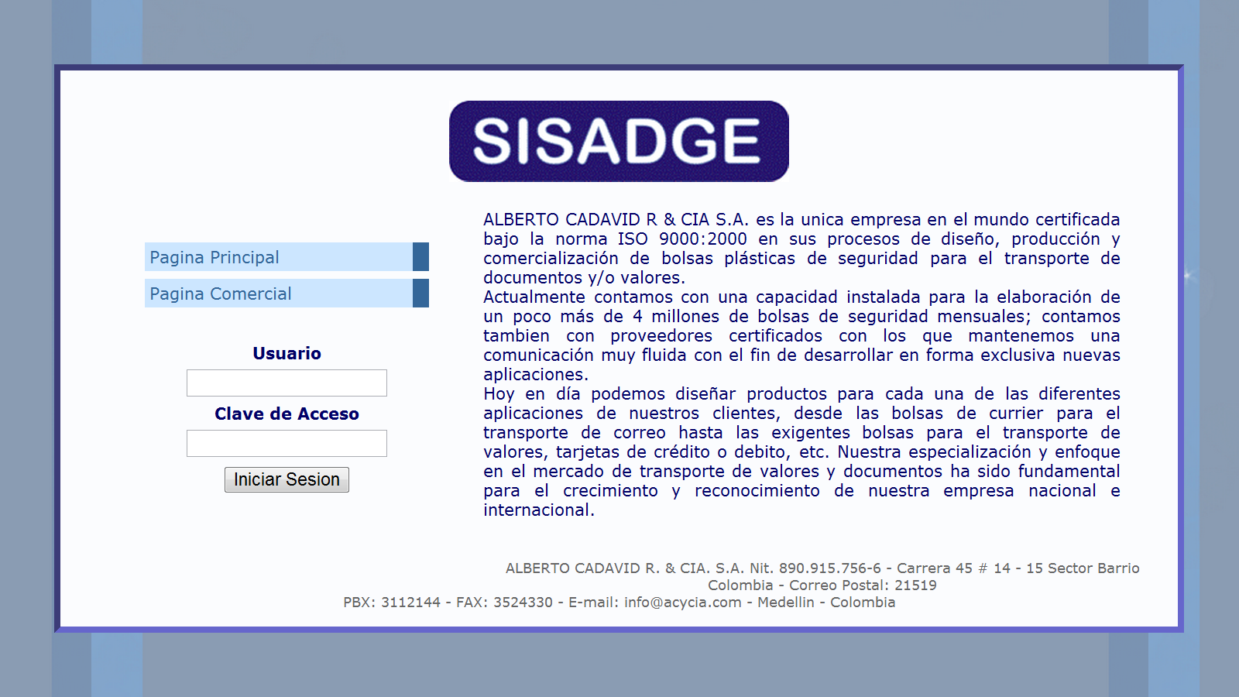

Se dirige al menú Gestión comercial, cotizaciones como ilustra la figura:

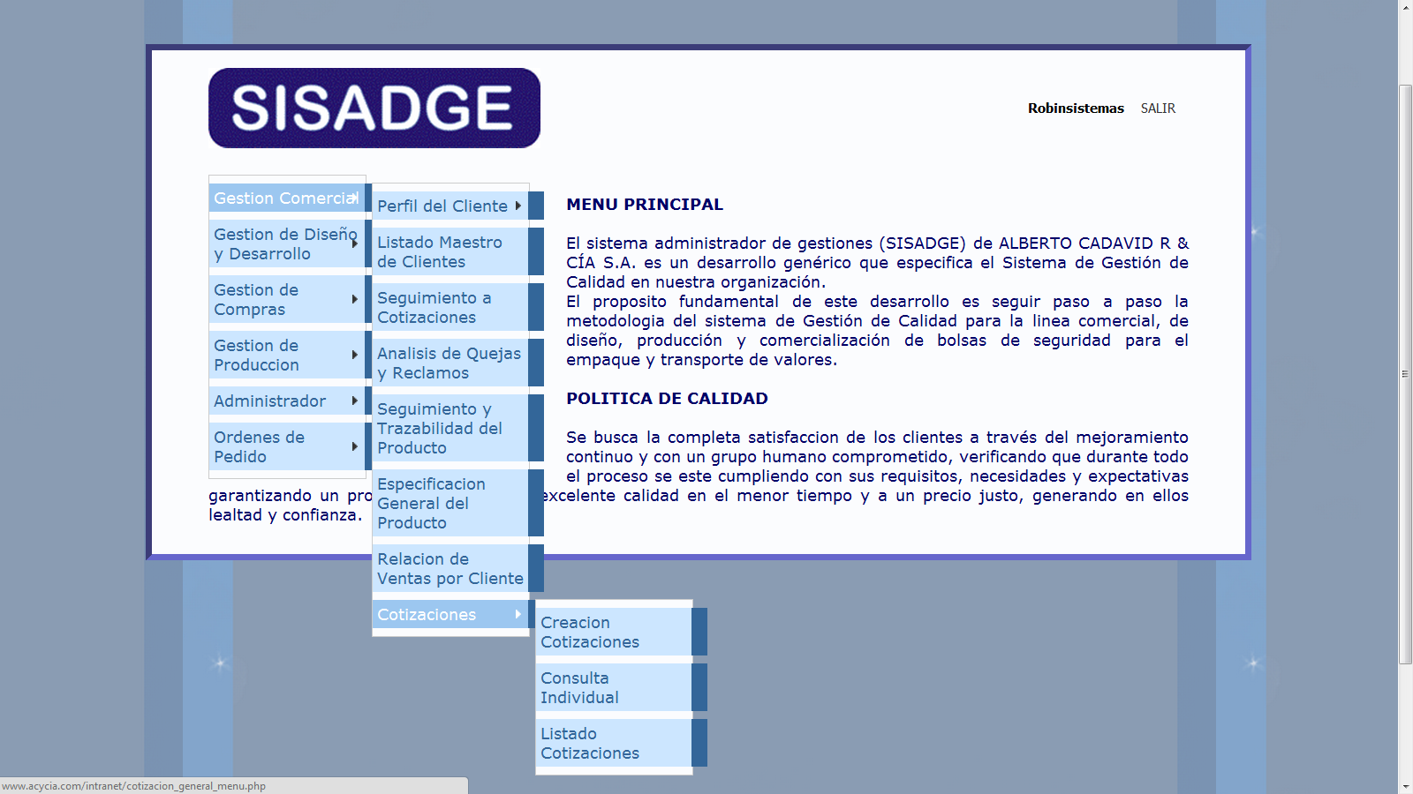

Se despliega tres opciones en cotizaciones: creación cotizaciones,

Consulta individual y listado cotizaciones

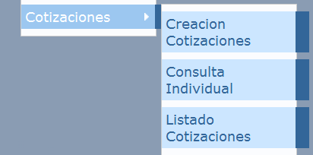

Dar clic en creación cotizaciones para ingresar cotizaciones al sistema donde aparecerá el siguiente menú COTIZACIONES GENERALES:

En este menu se puede seleccionar el tipo de producto que se necesita cotizar: bolsa plastica, lamina, cintas o materia prima, packing list.

**INSERTAR COTIZACION DE BOLSA PLASTICA**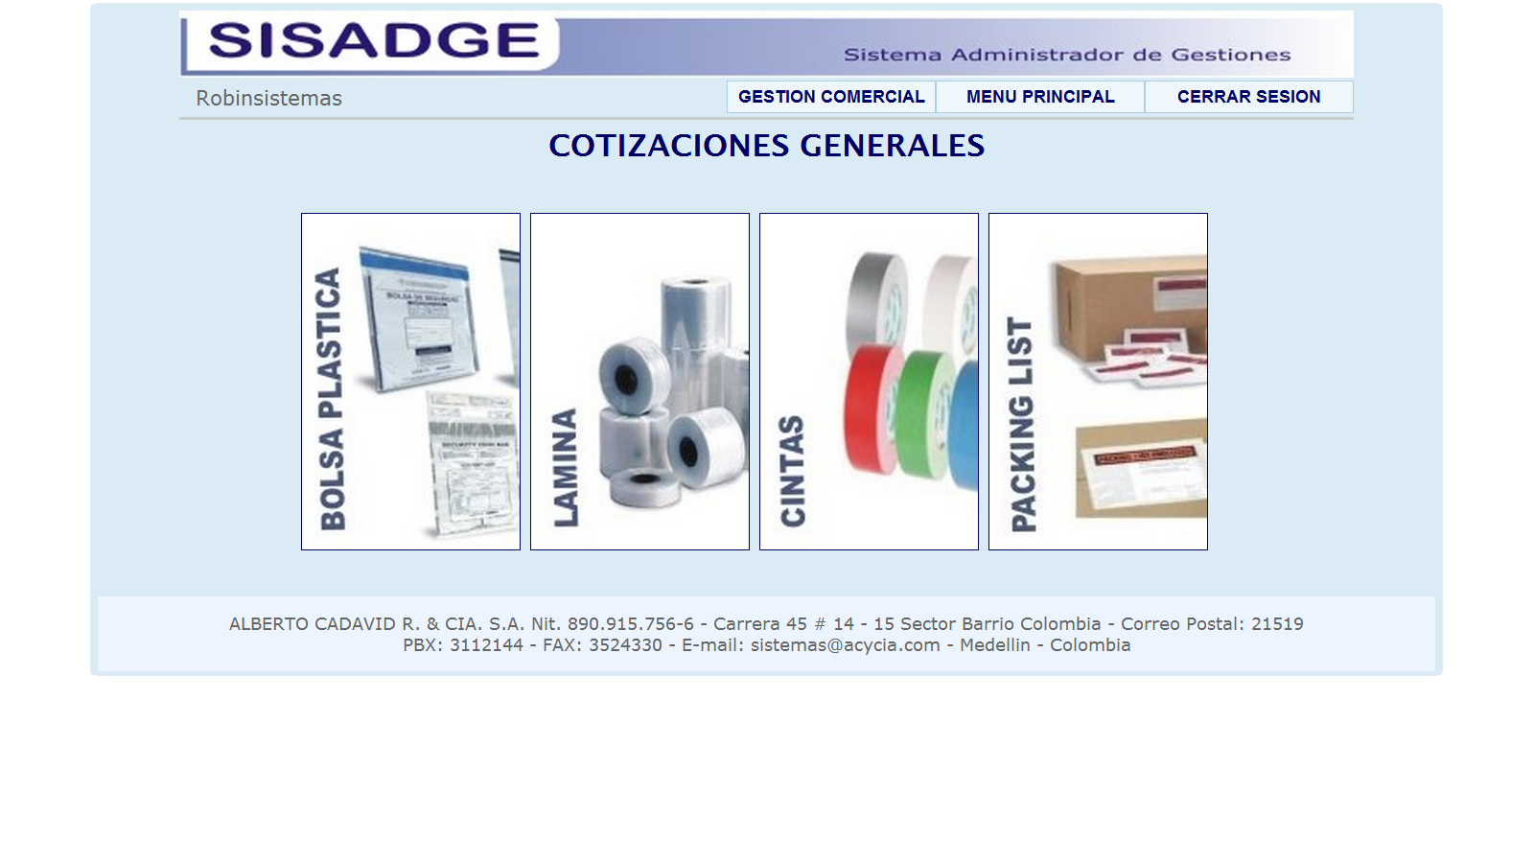

Clic en Bolsas Plasticas para ingresara cotizaciones de bolsas:

Aparece el formulario cotizacion bolsa para ingresar todas las caracteristicas de una bolsa:

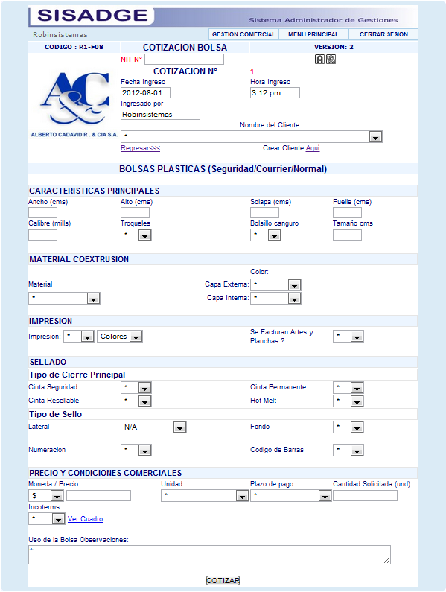

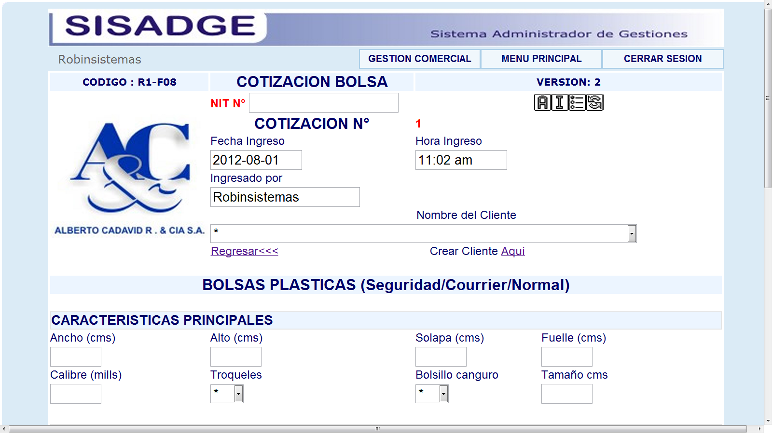

Dar clic en el menú desplegable Nombre del Cliente para saber a cual cliente se le quiere hacer la cotización de la bolsa e inmediatamente después se visualizara automáticamente el NIT correspondiente al cliente seleccionado en la casilla NIT N°. En COTIZACION N° aparece un numero que se le asigna a la cotización, este número es incrementable por consiguiente no se repite para ninguna otra cotización de bolsas.

Las casillas; fecha ingreso, hora ingreso e ingresado por, son generado automáticamente por el sistemas.

En la parte inferior del menú desplegable Nombre del Cliente; se encuentra los link Regresar<<< y Crear Cliente Aquí:

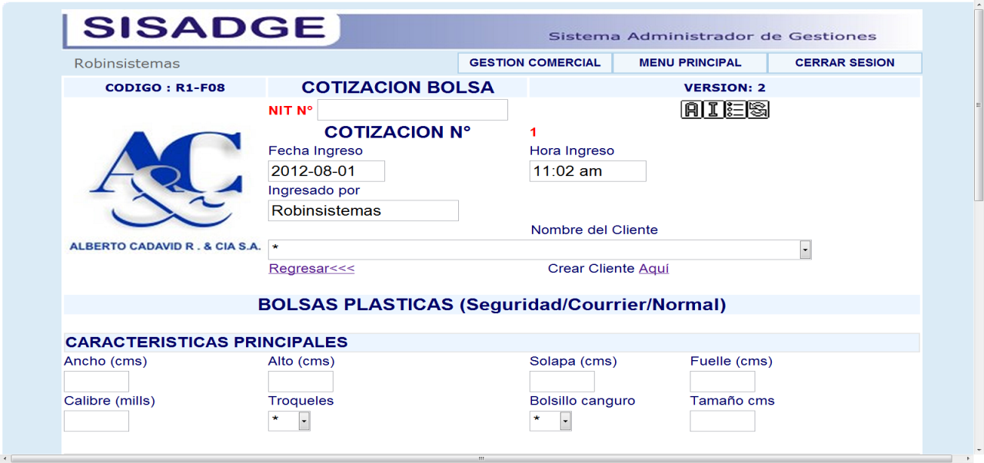

El link Regresar es para volver al Menú cotizaciones generales y el link Crear Cliente Aquí nos dirige a la pantalla Agregar Clientes para ingresar un nuevo cliente al sistemas.

En esta sección del formulario de bolsas plásticas, se ingresa toda la información para cotizar la bolsa como:

1. Características principales
2. Material coextrusion
3. Impresión
4. Sellado
5. Precio y condiciones comerciales.
6. observaciones

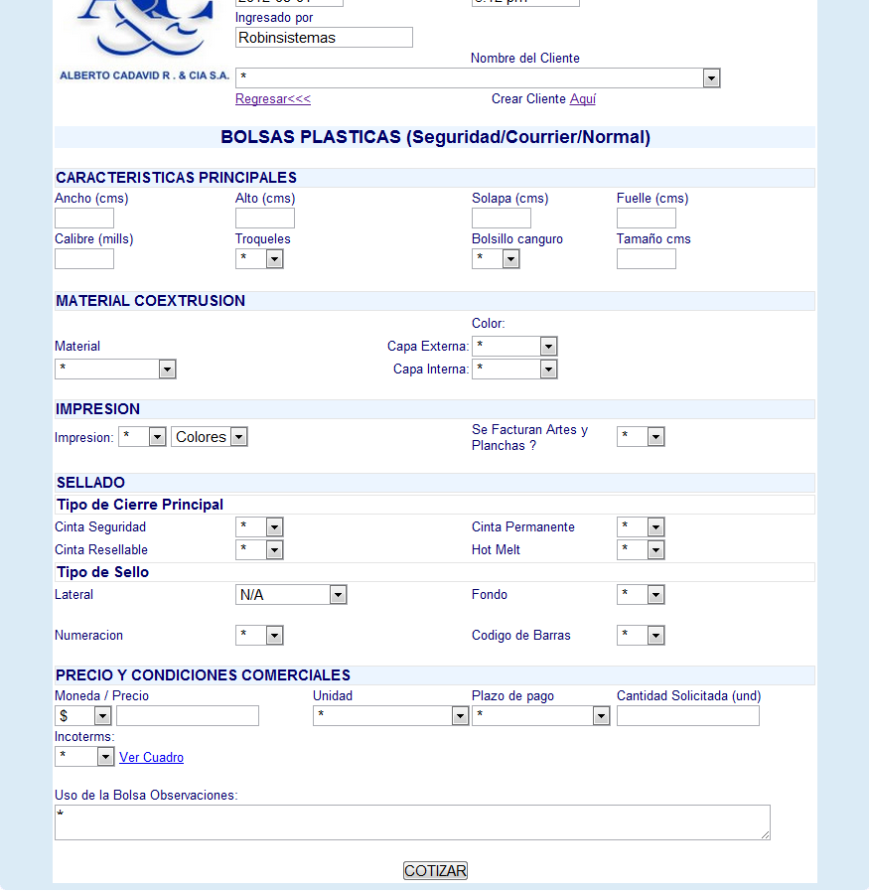

Después de ingresar toda la información necesaria y dar clic en el botón COTIZAR, se abrirá la siguiente pantalla:

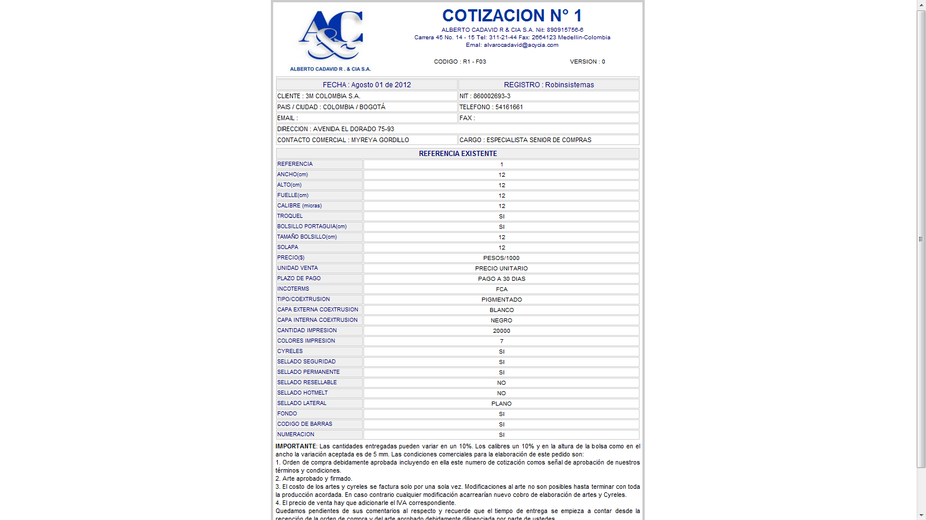

En esta pantalla se encuentra el número de cotización, la información del cliente al que se le hizo este número de cotización y a su vez se le asigna un numero de referencia que se genera automáticamente y contiene la relación de toda la información del cliente y la cotización

**Eliminar y editar:** En la parte inferior de la pantalla está ubicado los botones de edición de la cotización como el menos que sirve para editar o corregir la información que se acabo de ingresar en la cotización, como se ilustra en la figura:

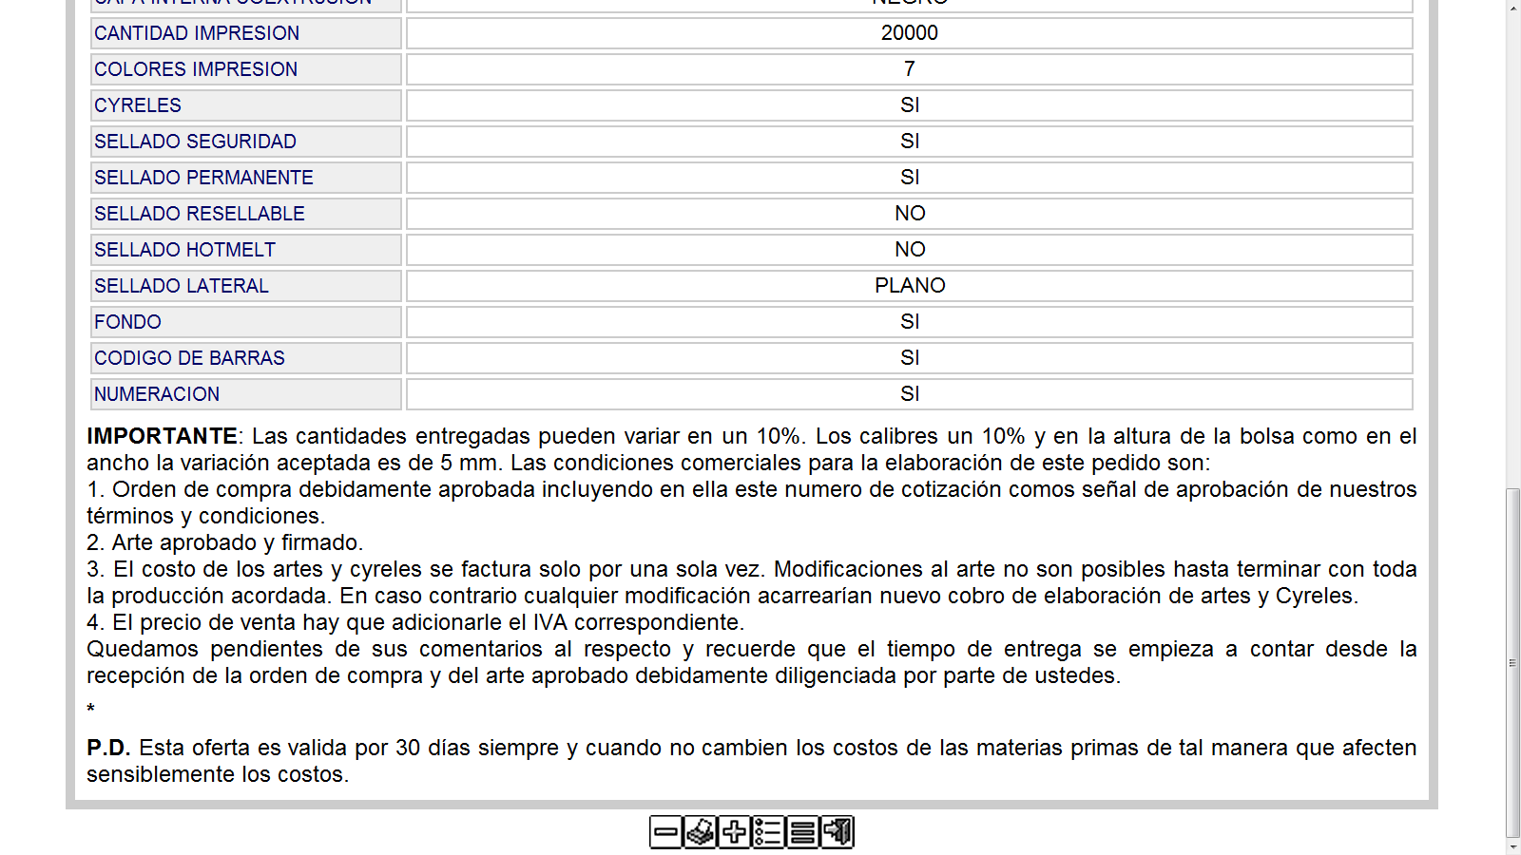

Al dar clic en el menos lo enviara a la siguiente pantalla como muestra la figura:

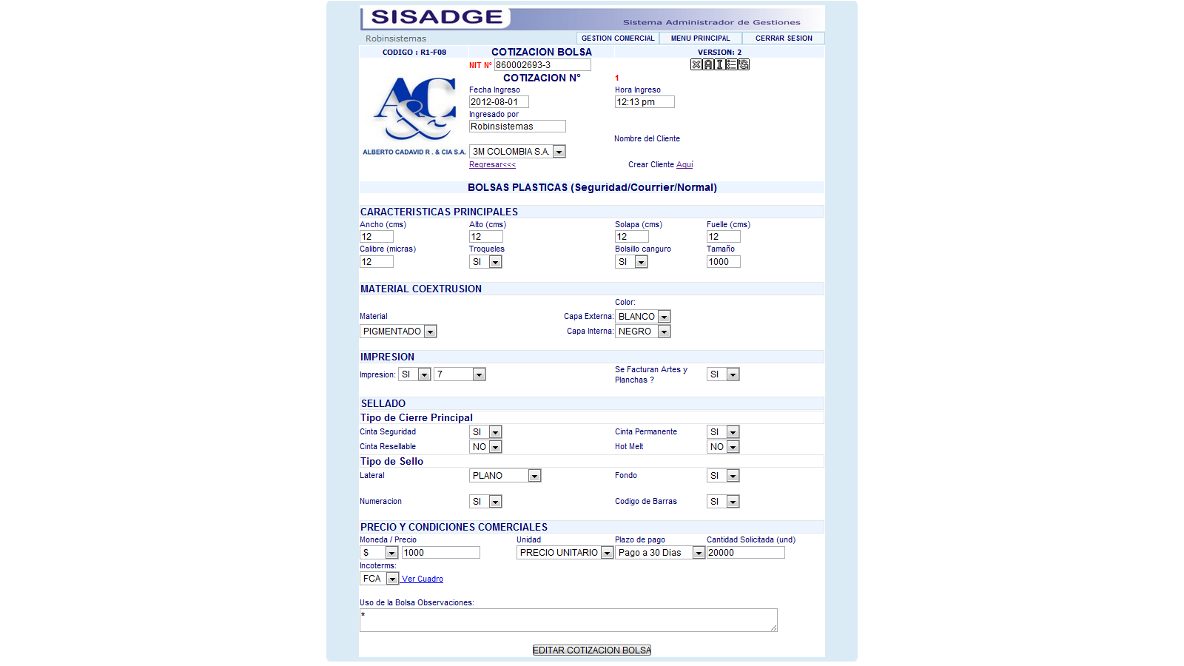

En esta pantalla nos muestra toda la información que se ingreso en la cotización, para corregirla basta con ir la casilla que quiere cambiar darle clic escribir la información nueva y darle clic en el botón EDITAR COTIZACION BOLSA como muestra la figura:

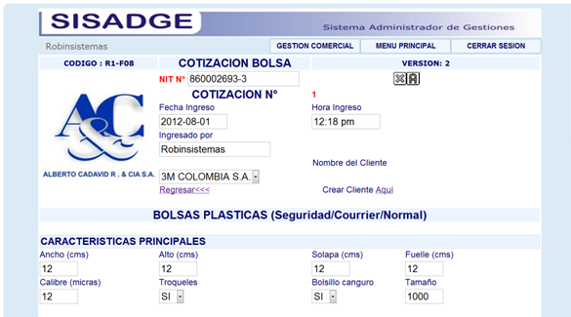

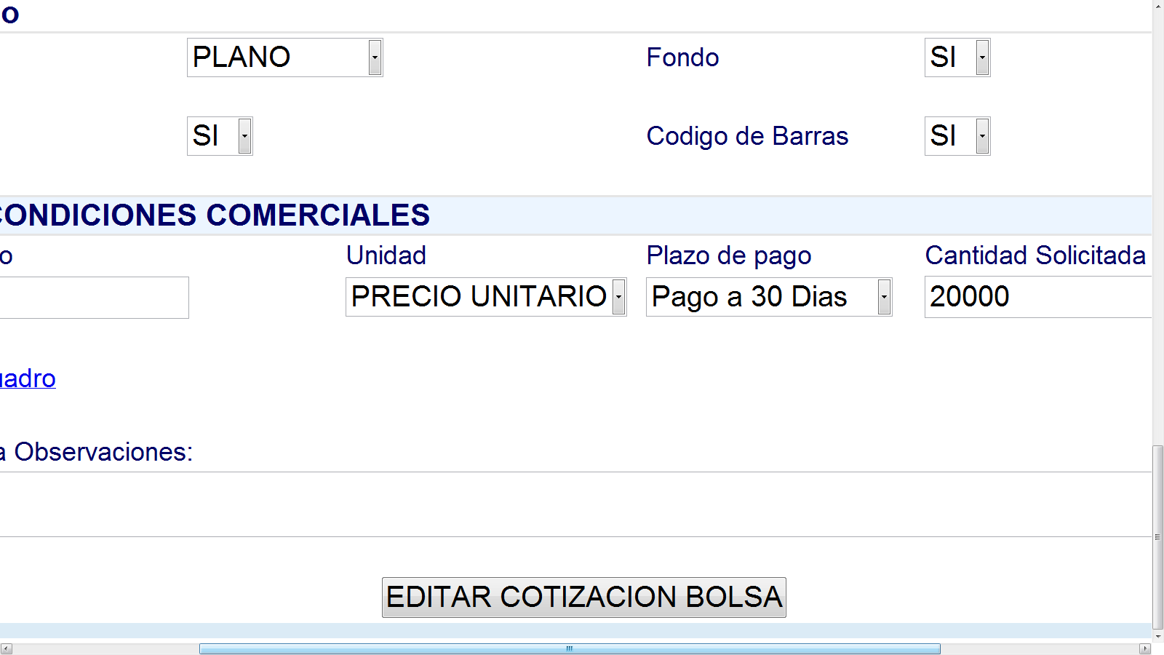

En esta pantalla también se encuentra en la parte superior derecha unos botones de edición los cuales son:

La x para eliminar completamente la cotización de la base de datos



El circulo de flechas para refrescar la página





Al ingresar la nueva información y darle clic en el botón editar cotización bolsa



Aparecerá de nuevo la pantalla de visualización de la cotización como muestra la figura:

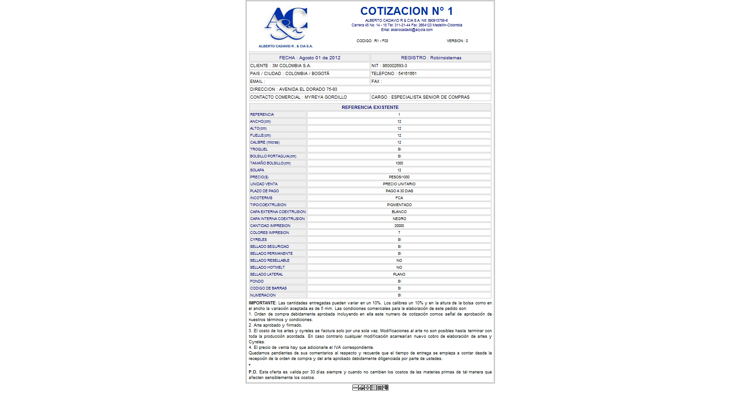

Si le da clic en el botón de la x  elimina la cotización y lo regresa a la página de ingreso de cotizaciones bolsa.

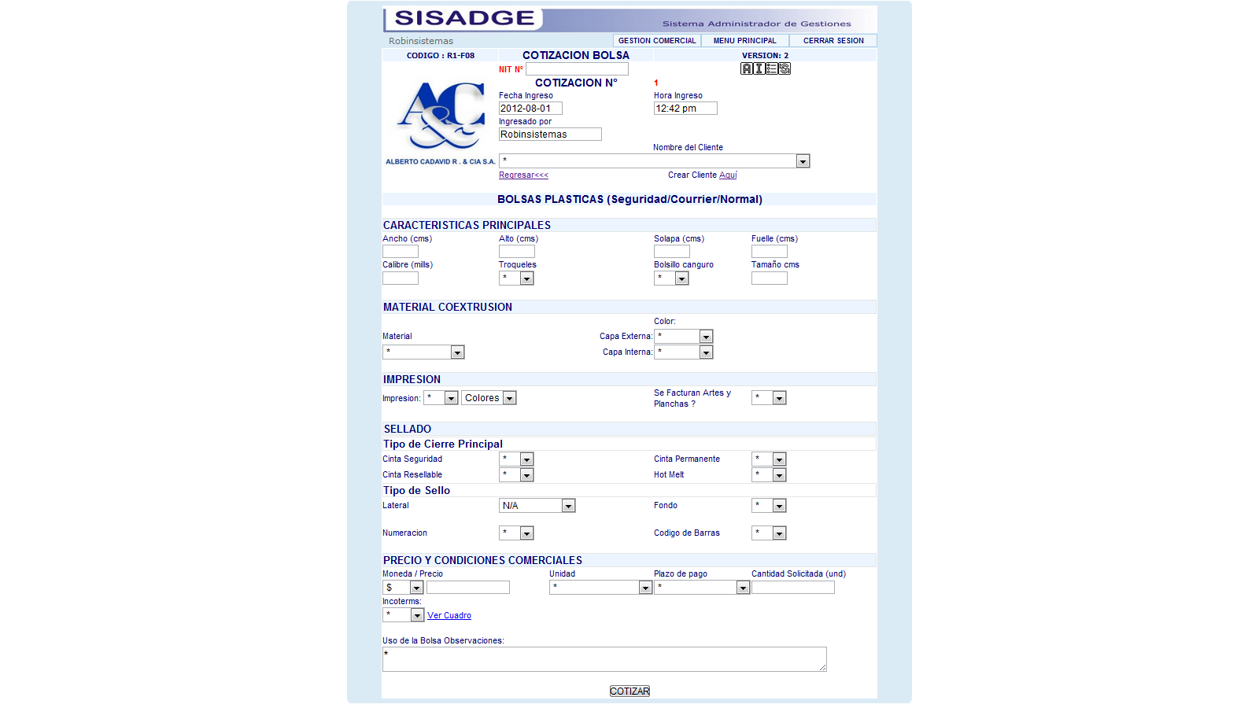

**Menu Laminas**



Clic en Laminas para ingresar a cotizaciones de laminas:

Aparece el formulario cotizacion LAminas para ingresar todas las caracteristicas de una Lamina.

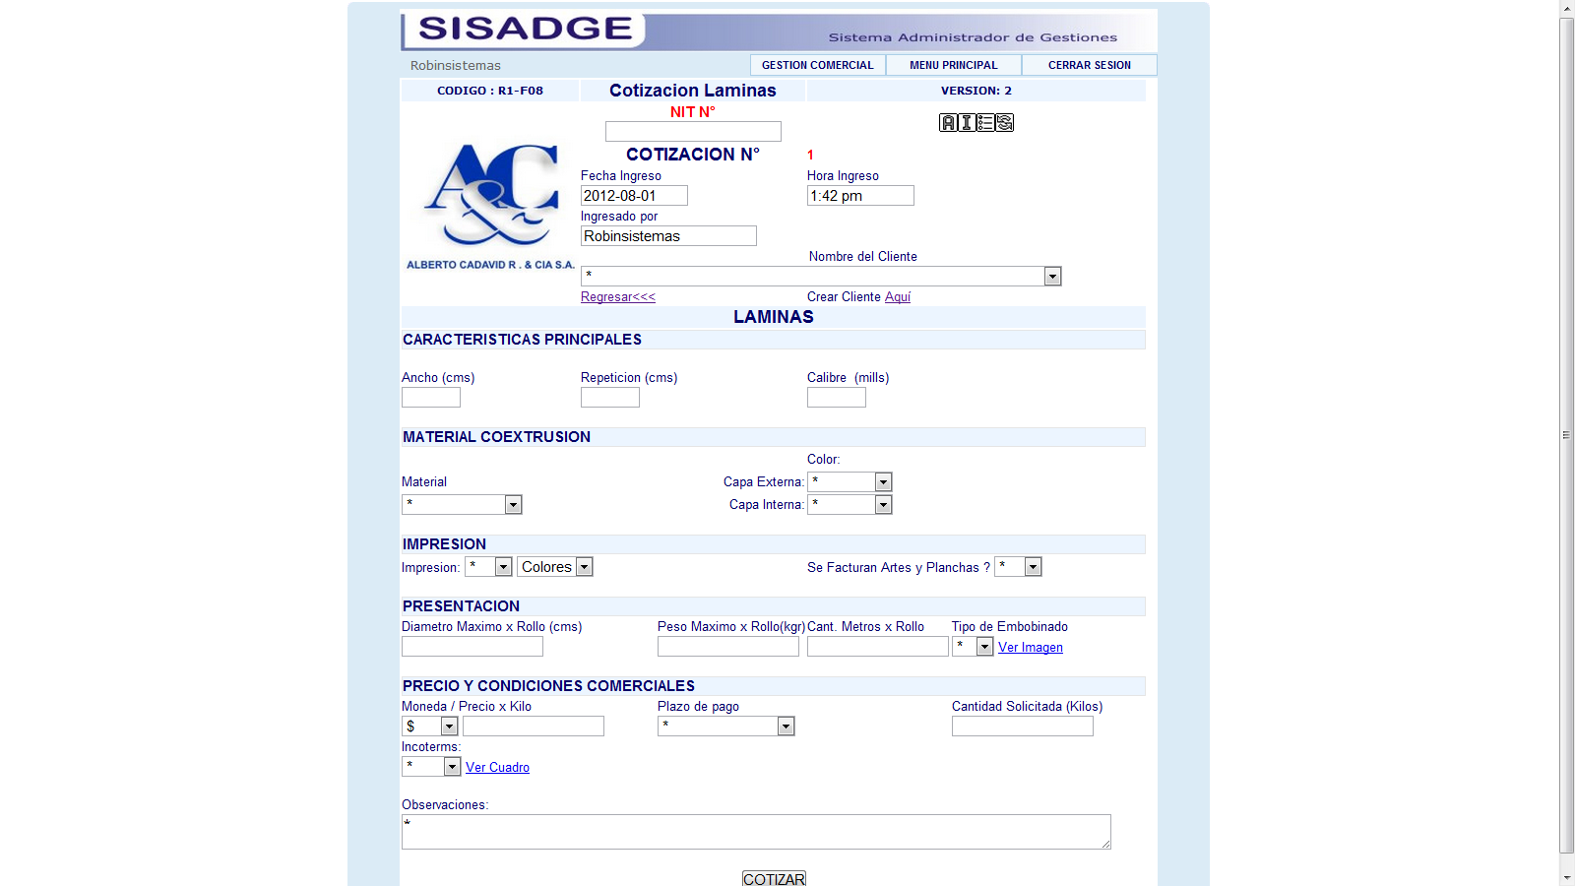

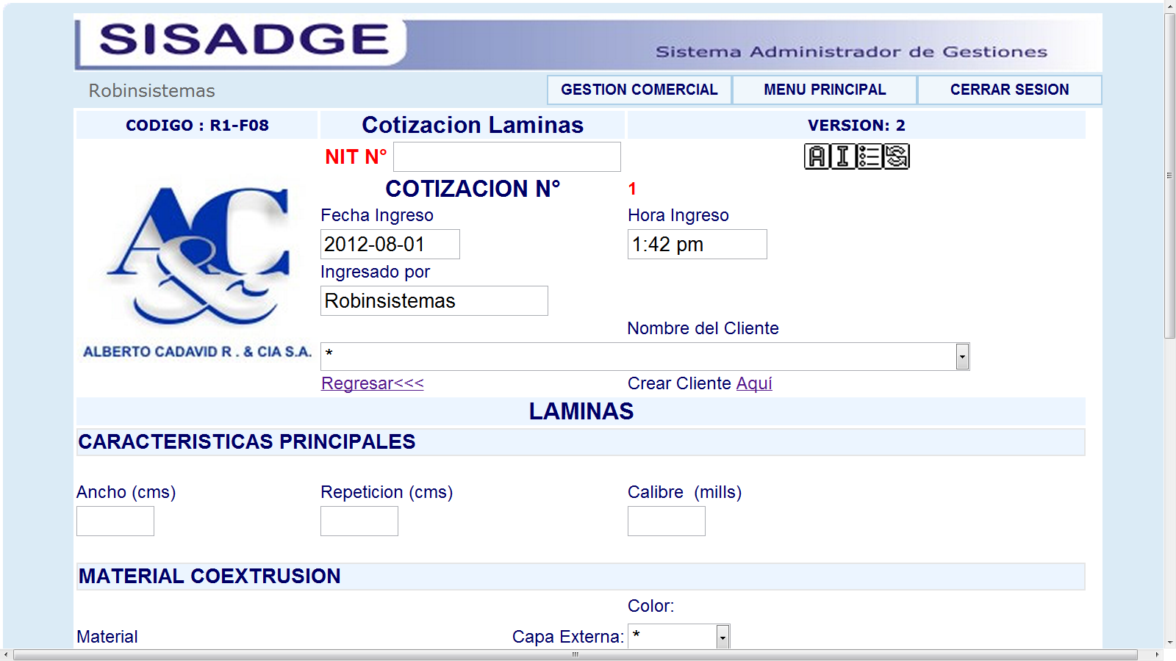

Dar clic en el menú desplegable Nombre del Cliente para saber a cual cliente se le quiere hacer la cotización de la lamina e inmediatamente después se visualizara automáticamente el NIT correspondiente al cliente seleccionado en la casilla NIT N°. En COTIZACION N° aparece un numero que se le asigna a la cotización, este número es incrementable por consiguiente no se repite para ninguna otra cotización de Lamina.

Las casillas; fecha ingreso, hora ingreso e ingresado por, son generado automáticamente por el sistemas.

En la parte inferior del menú desplegable Nombre del Cliente; se encuentra los link Regresar<<< y Crear Cliente Aquí:

El link Regresar es para volver al Menú cotizaciones generales y el link Crear Cliente Aquí nos dirige a la pantalla Agregar Clientes para ingresar un nuevo cliente al sistemas.



En esta sección del formulario de Láminas, se ingresa toda la información para cotizar la lámina como:

1. Características principales
2. Material coextrusion
3. Impresión
4. Presentación
5. Precio y condiciones comerciales
6. Observaciones.

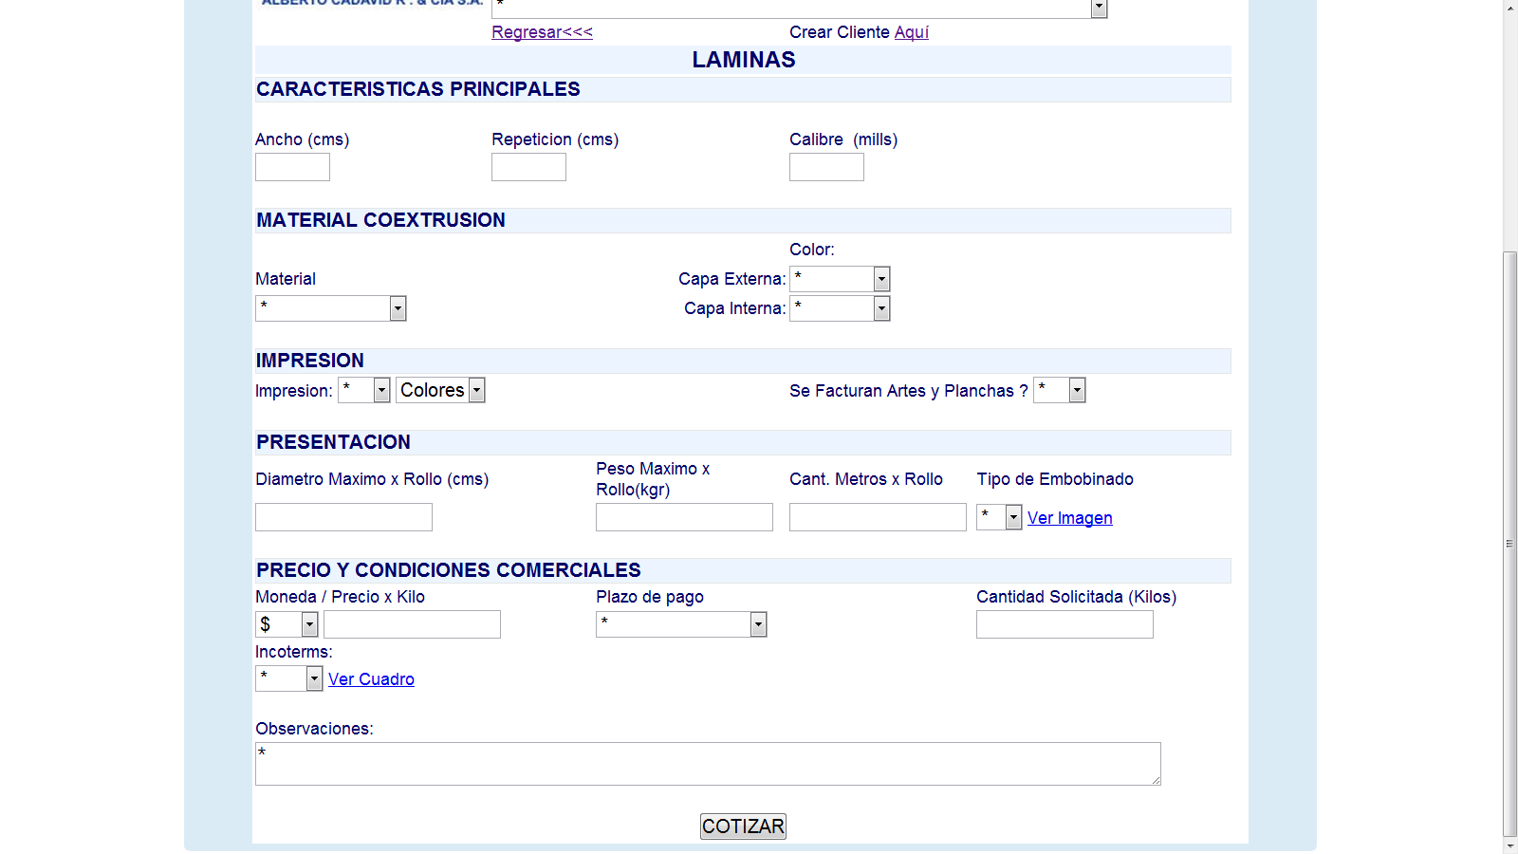

Después de ingresar toda la información necesaria y dar clic en el botón COTIZAR, se abrirá la siguiente pantalla:

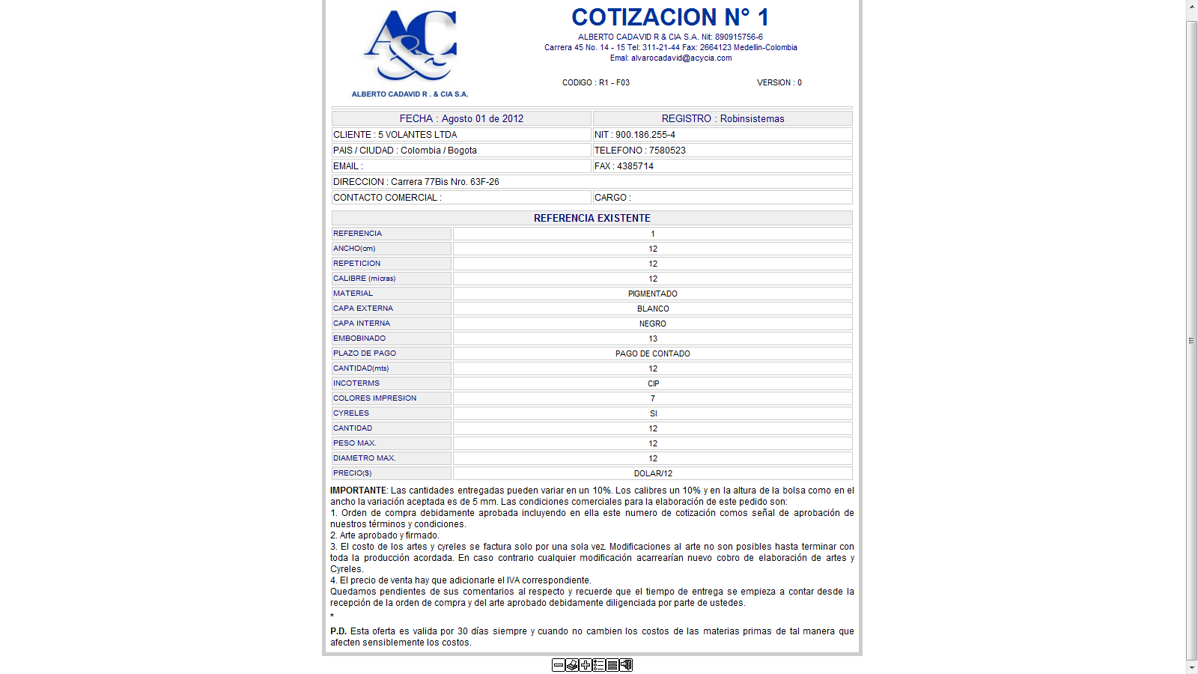

En esta pantalla se encuentra el número de cotización, la información del cliente al que se le hizo esta cotización y a su vez se le asigna un número de referencia que se genera automáticamente y contiene la relación de toda la información del cliente y la cotización

**Eliminar y editar:** En la parte inferior de la pantalla está ubicado los botones de edición de la cotización como el menos, que sirve para editar o corregir la información que se acabo de ingresar en la cotización como se ilustra en la figura:



Al dar clic en el menos lo enviara a la siguiente pantalla como muestra la figura:

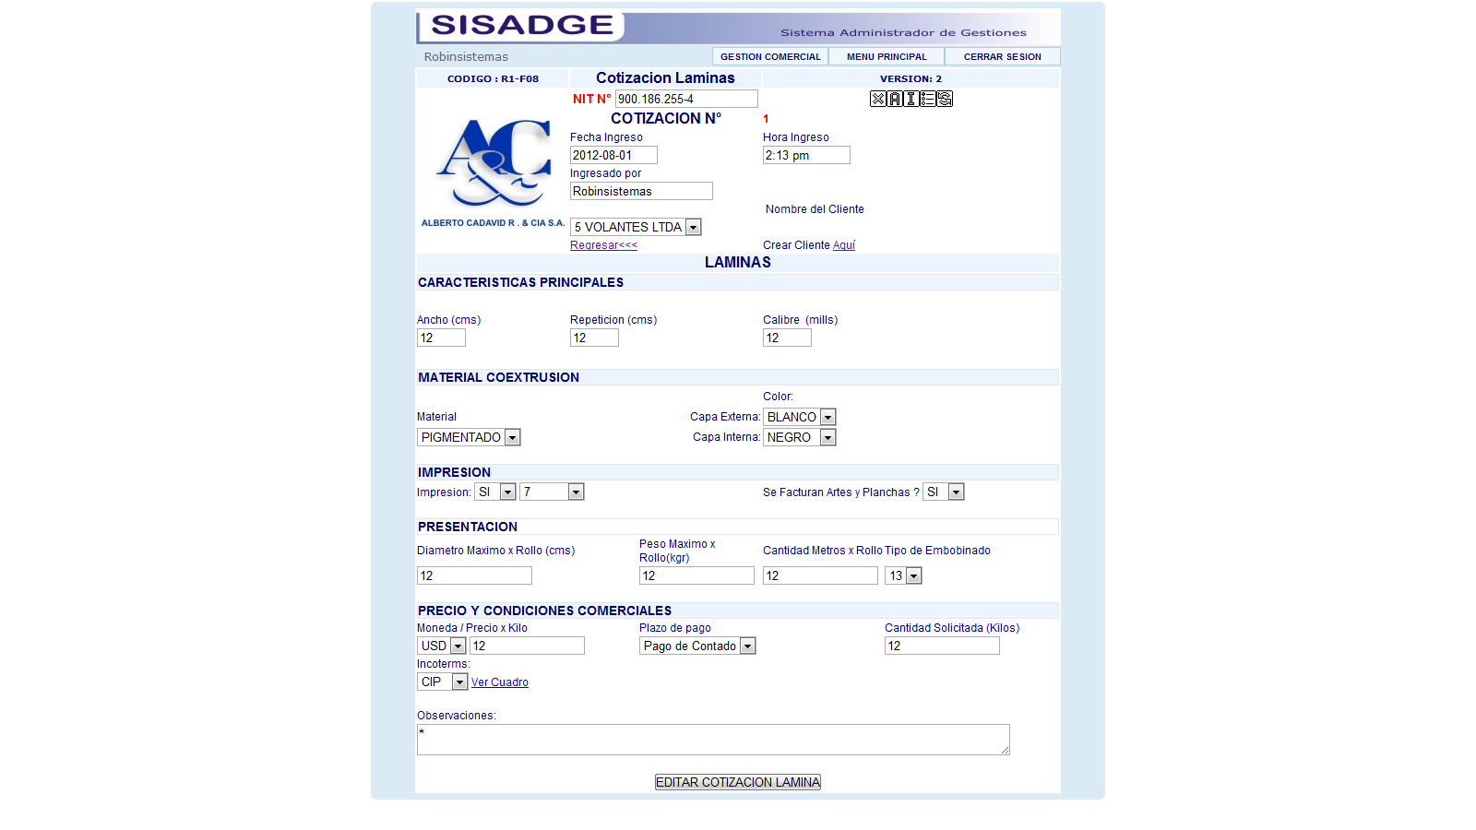

En esta pantalla nos muestra toda la información que se ingreso en la cotización, para corregirla basta con ir a la casilla que quiere cambiar darle clic escribir la información nueva y darle clic en el botón EDITAR COTIZACION LAMINA como muestra la figura:

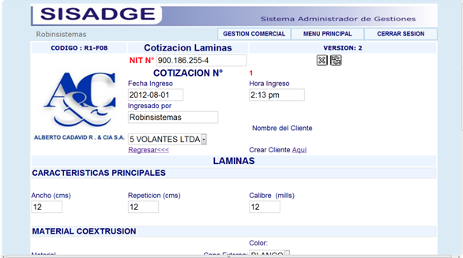

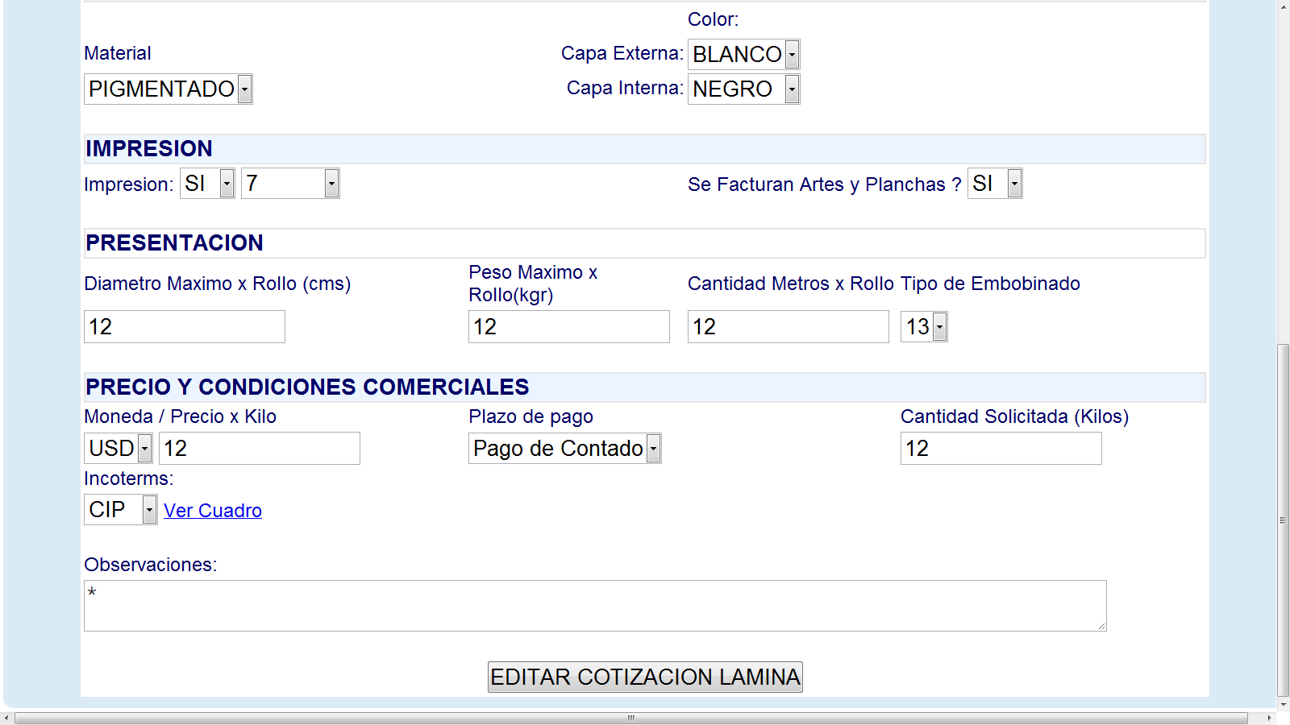

En esta pantalla también se encuentra en la parte superior derecha unos botones de edición los cuales son:

La x para eliminar completamente la cotización de la base de datos



El circulo de flechas para refrescar la página





Al ingresar la nueva información y darle clic en el botón editar cotización lamina



Aparecerá de nuevo la pantalla de visualización de la cotización como muestra la figura:



Si le da clic en el botón de la x  elimina la cotización y lo regresa a la página de ingreso de cotizaciones lámina.

**Menu Cinta o Materia Prima**



Clic en Cintas para ingresar a cotizaciones de Cintas:

Aparece el formulario cotizacion Materia Prima para ingresar el nit del cliente y la referencia.

Clic en referencia para agregar la referencia a la cotizacion:

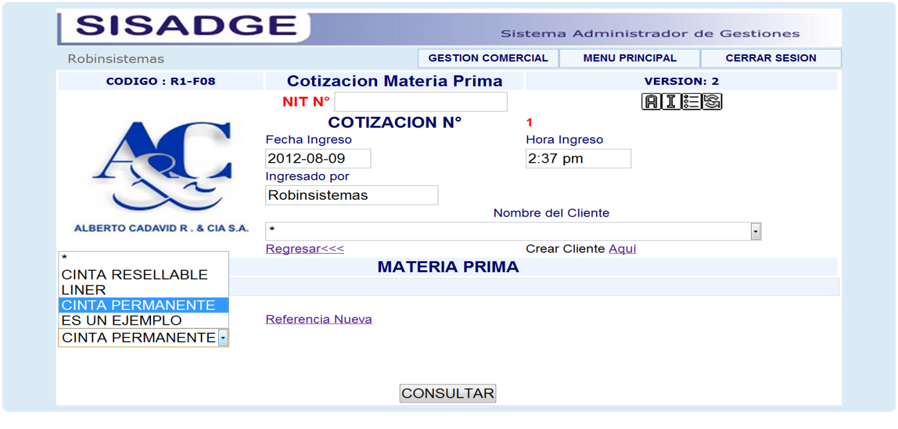

Se puede visualizar la referencia cargada con sus caracteristicas y con el archivo adjunto (Ficha Tecnica), el linc Consulta de Nuevo una Referencia es para volver a consultar la referencia (pagina anterior) como muestra la figura

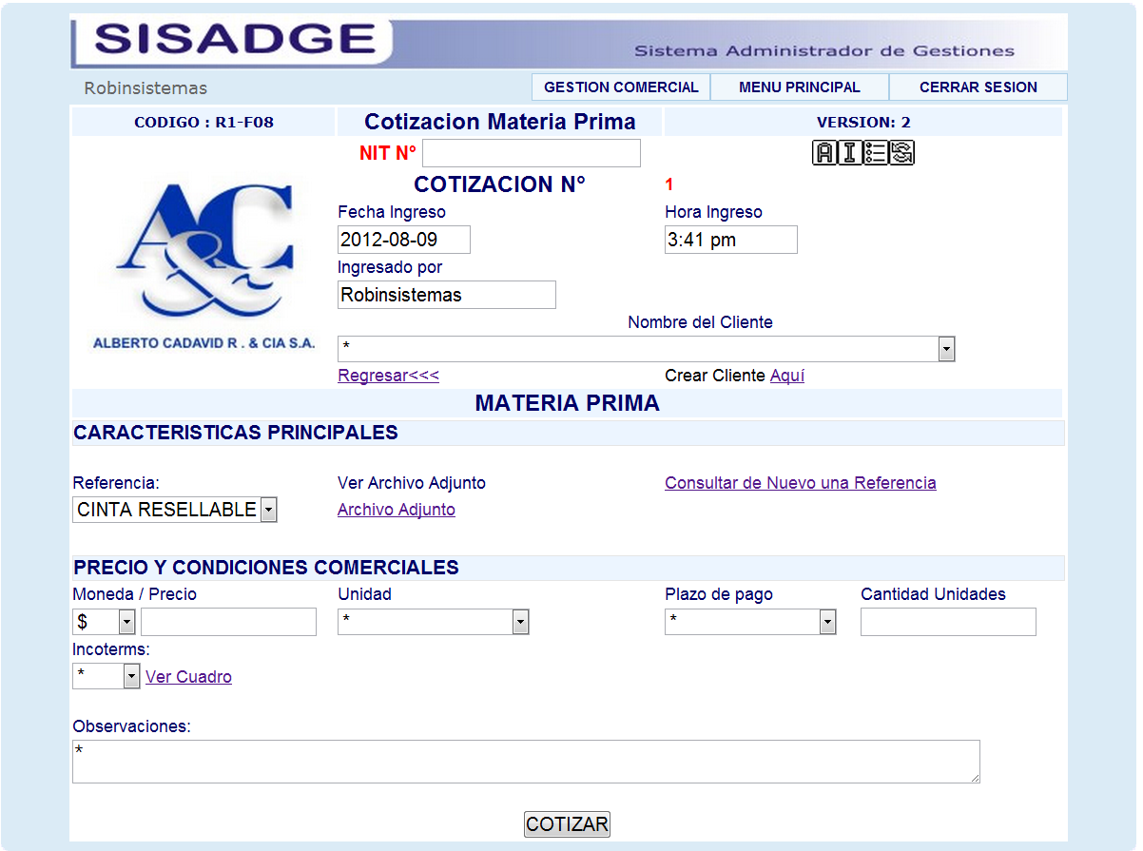

Volver a consultar referencia

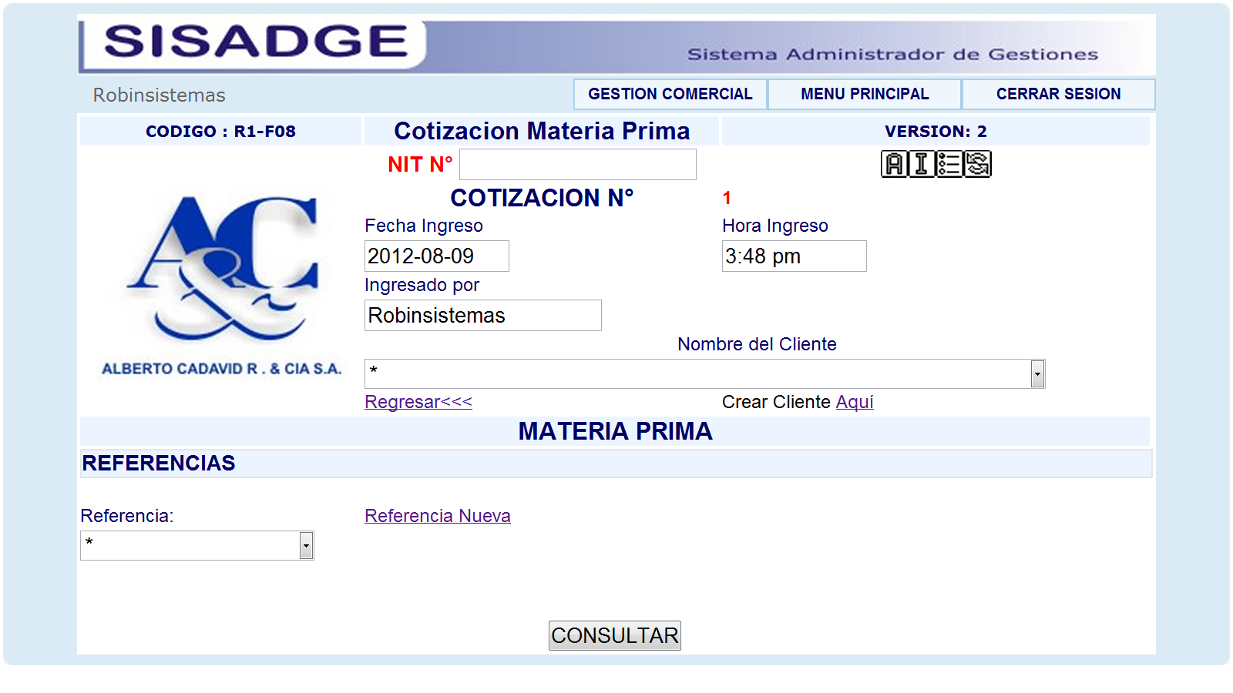

Para crear una nueva referencia dar clic en Referencia Nueva

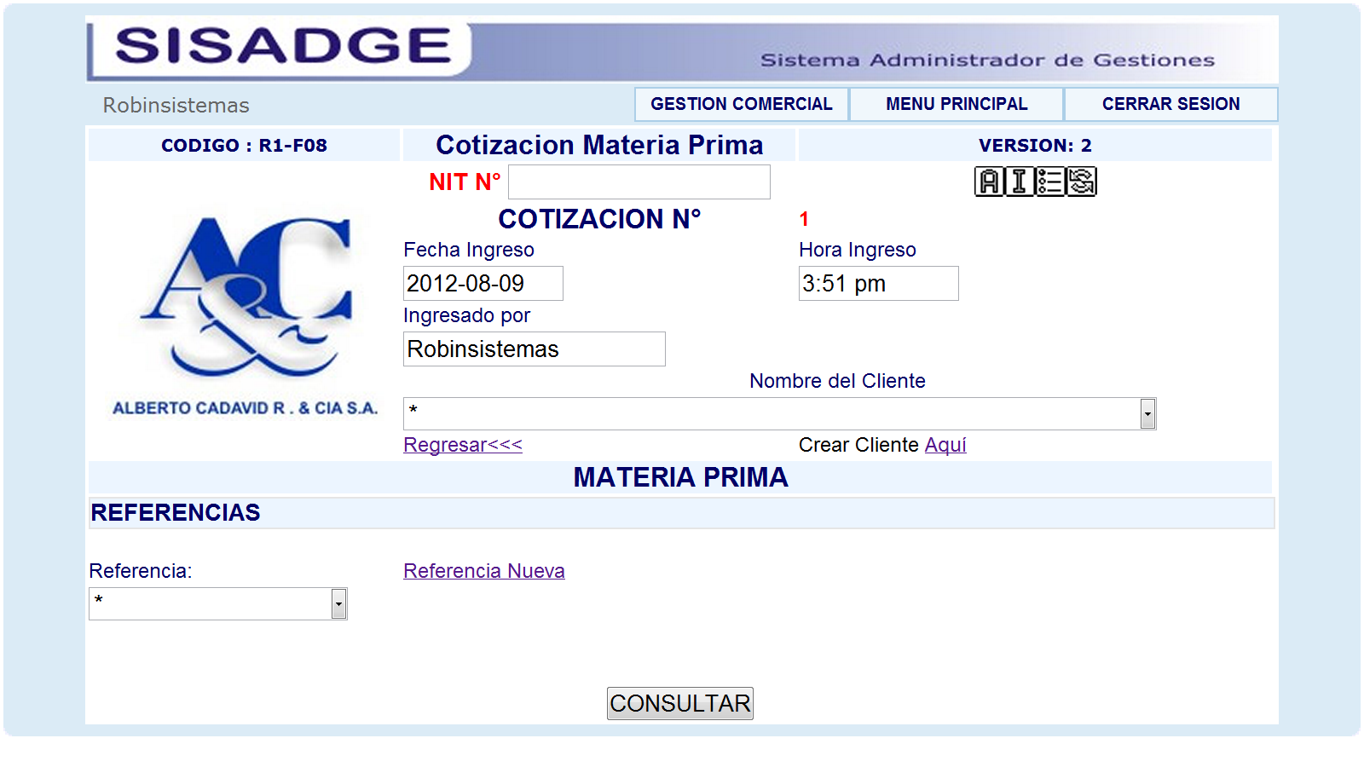

Aparece la siguiente pantalla con todas las referencia previamente creadas, en los campos inferiores con para ingresa los datos de la nueva referencia y su archivo adjunto y clic en el boton Add Referencia para crearla

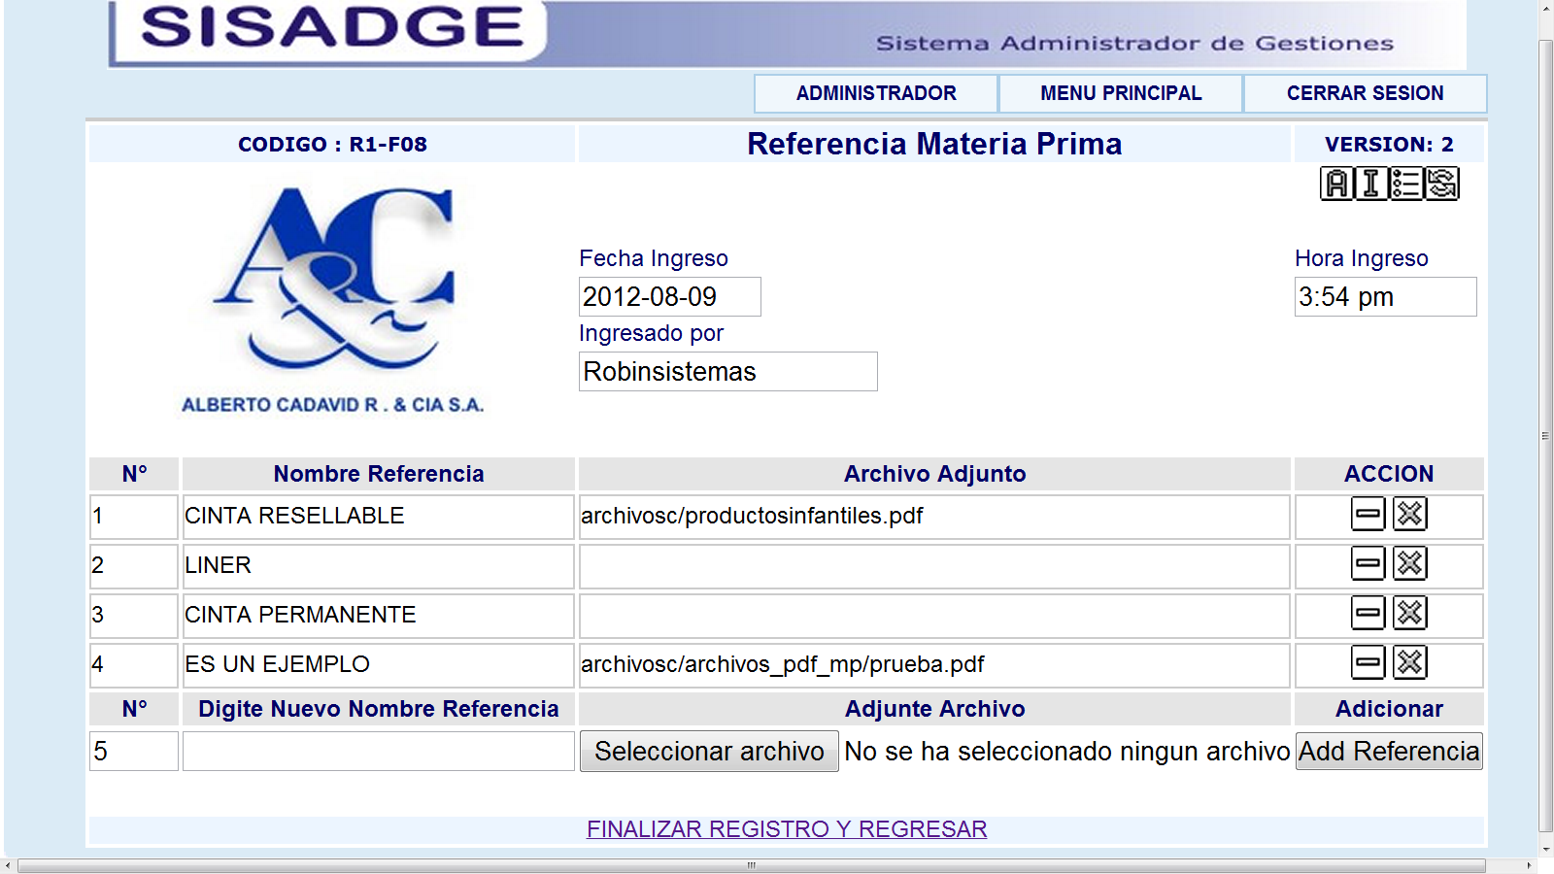

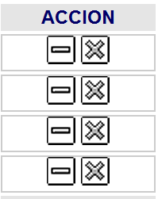Si le da clic en el boton menos según la referenccia que quiere modificar; aparece la siguiente pantalla y puede editar los campos Nombre de la referencia y la ficha tecnica que quiera adjuntar, el campo N° no se puede modificar. y clic en el boton Editar

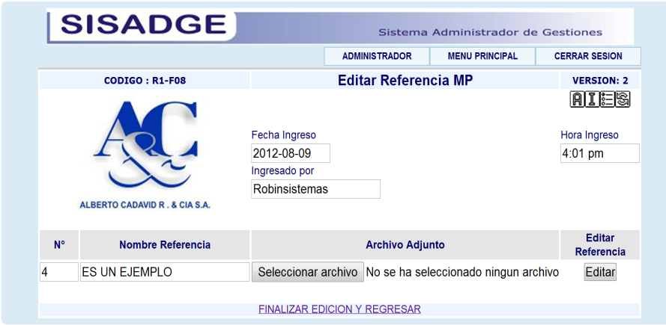

Si le da clic en el boton x aparece el mensaje de confirmacion de eliminar realmente o no la referencia, como muetra la figura.

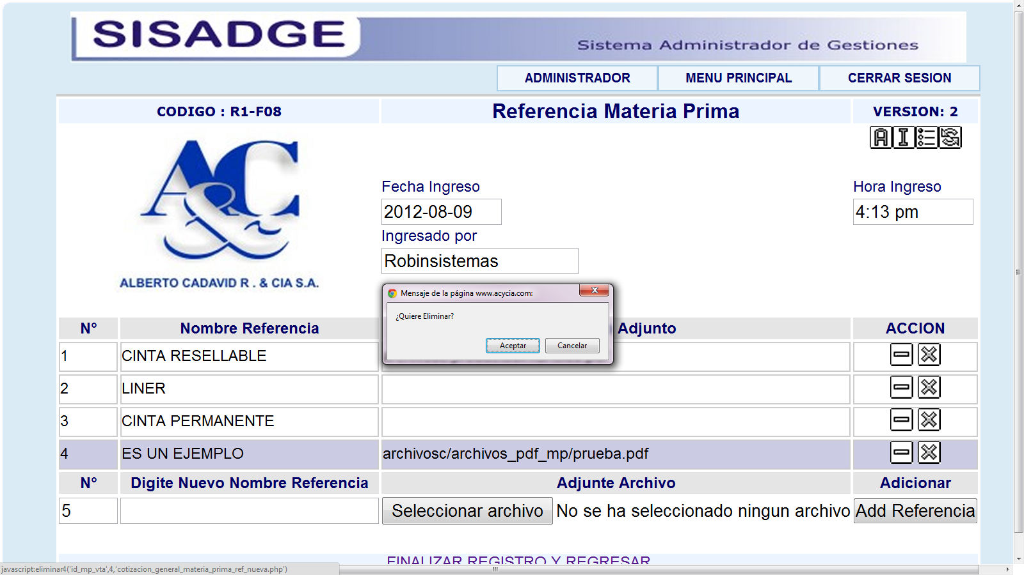

Clic en sl enlace para continuar con la cotizacion:

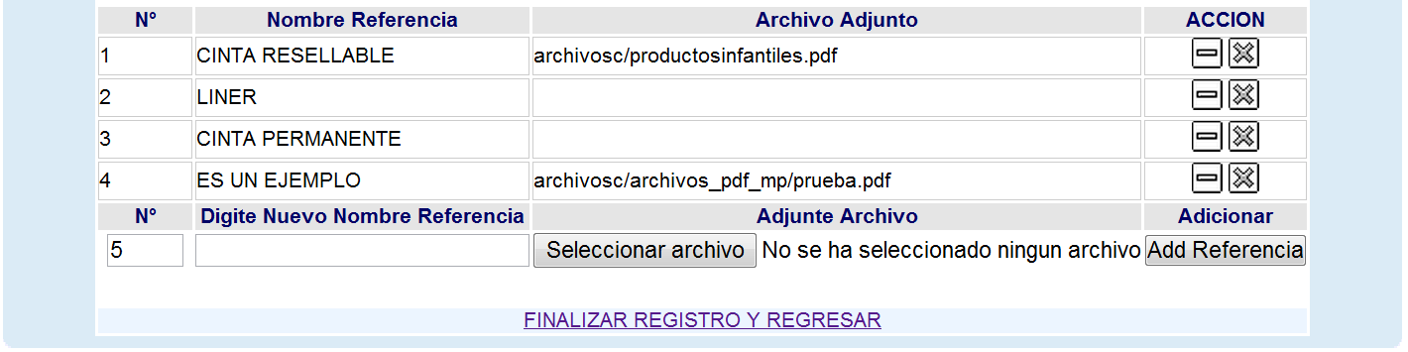



Dar clic en el menú desplegable Nombre del Cliente para saber a cual cliente se le quiere hacer la cotización e inmediatamente después se visualizara automáticamente el NIT correspondiente al cliente seleccionado en la casilla NIT N°. En COTIZACION N° aparece un numero que se le asigna a la cotización, este número es incrementable por consiguiente no se repite para ninguna otra cotización de Materia Prima.

Las casillas; fecha ingreso, hora ingreso e ingresado por, son generado automáticamente por el sistemas.

En la parte inferior del menú desplegable Nombre del Cliente; se encuentra los link Regresar<<< y Crear Cliente Aquí:

El link Regresar es para volver al Menú cotizaciones generales y el link Crear Cliente Aquí nos dirige a la pantalla Agregar Clientes para ingresar un nuevo cliente al sistema, figura:



En la siguiente sección del formulario de Materia Prima, se ingresa toda la información para cotizar la Materia Prima como:

1. Características principales
2. Precio y condiciones comerciales
3. Observaciones.



Después de ingresar toda la información necesaria y dar clic en el botón COTIZAR, se abrirá la siguiente pantalla:



En esta pantalla se encuentra el número de cotización, la información del cliente al que se le hizo esta cotización y a su vez se le asigna un número de referencia que se genera automáticamente y contiene la relación de toda la información del cliente y la cotización

**Eliminar y editar:** En la parte inferior de la pantalla está ubicado los botones de edición de la cotización como el menos, que sirve para editar o corregir la información que se acabo de ingresar en la cotización como se ilustra en la figura:



Al dar clic en el menos lo enviara a la siguiente pantalla como muestra la figura:



En esta pantalla nos muestra toda la información que se ingreso en la cotización, para corregirla basta con ir a la casilla que quiere cambiar, darle clic escribir la información nueva y darle clic en el botón EDITAR COTIZACION MATERIA PRIMA como muestra la figura:

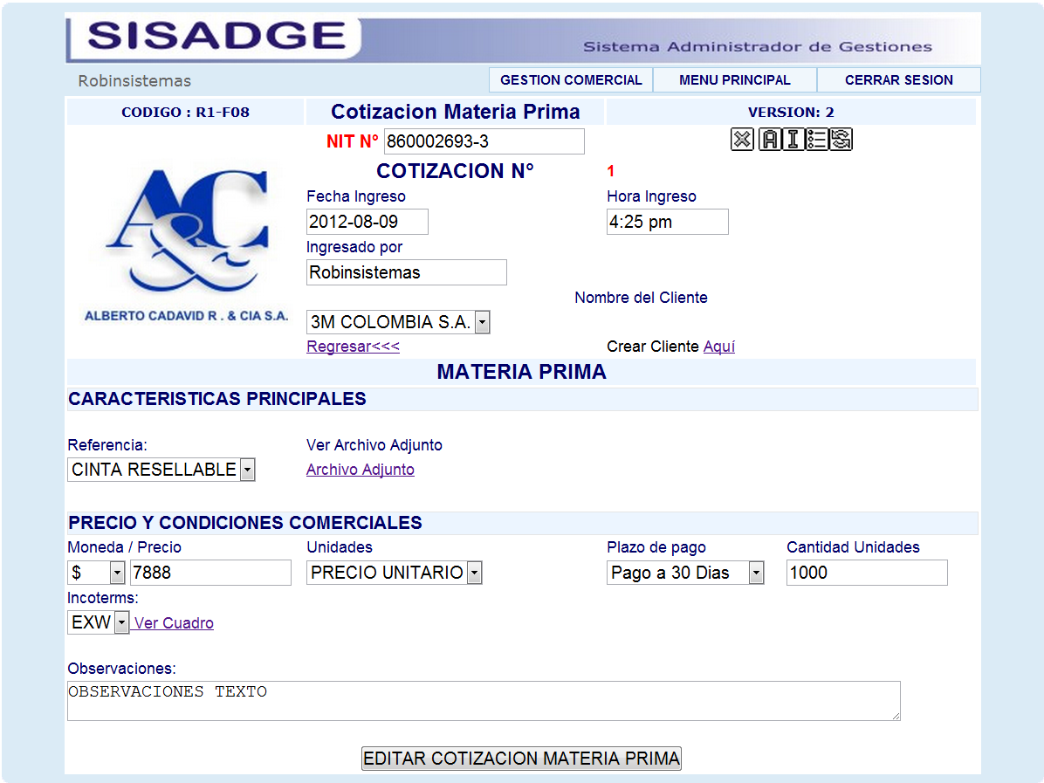

En esta pantalla también se encuentra en la parte superior derecha unos botones de edición los cuales son:

Clic en la x y aparece un mensaje de confirmación para eliminar completamente la cotización de la base de datos



El circulo de flechas para refrescar la página





Al ingresar la nueva información y darle clic en el botón editar cotización materia prima



Aparecerá de nuevo la pantalla de visualización de la cotización con la nueva información como muestra la figura:



Si le da clic en el botón de la x  elimina la cotización y lo regresa a la página de ingreso de cotizaciones Materia Prima.

**Menu Packing List**



Clic en Packing List para ingresar a cotizaciones de Packing List:

Aparece el formulario Cotizacion Packing List para ingresar todas las caracteristicas de la Packing List.

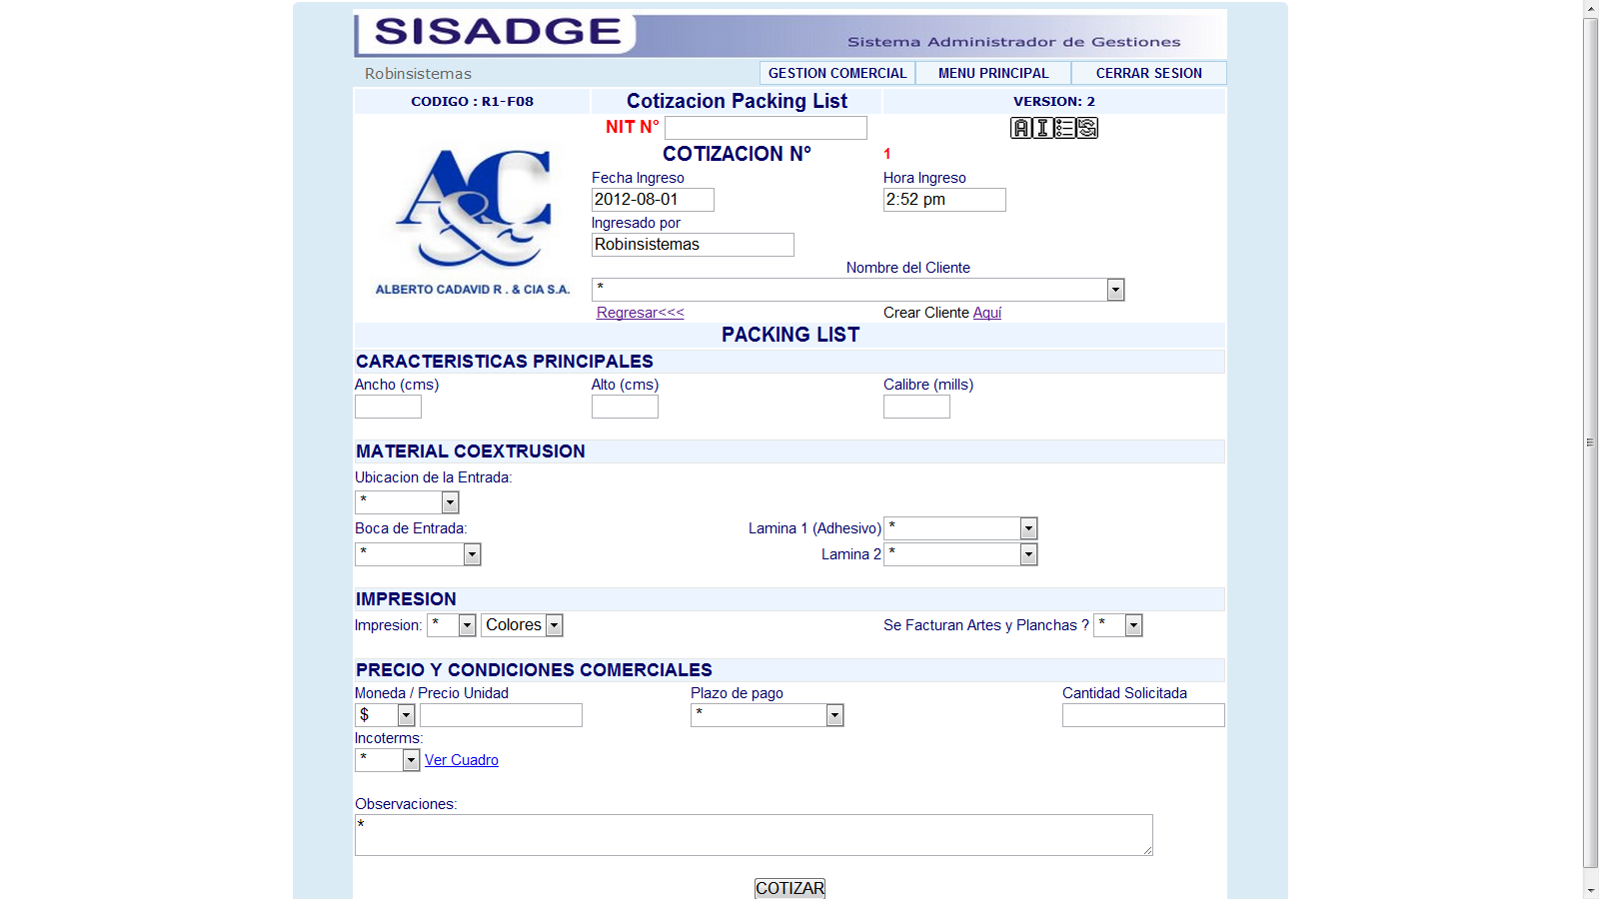

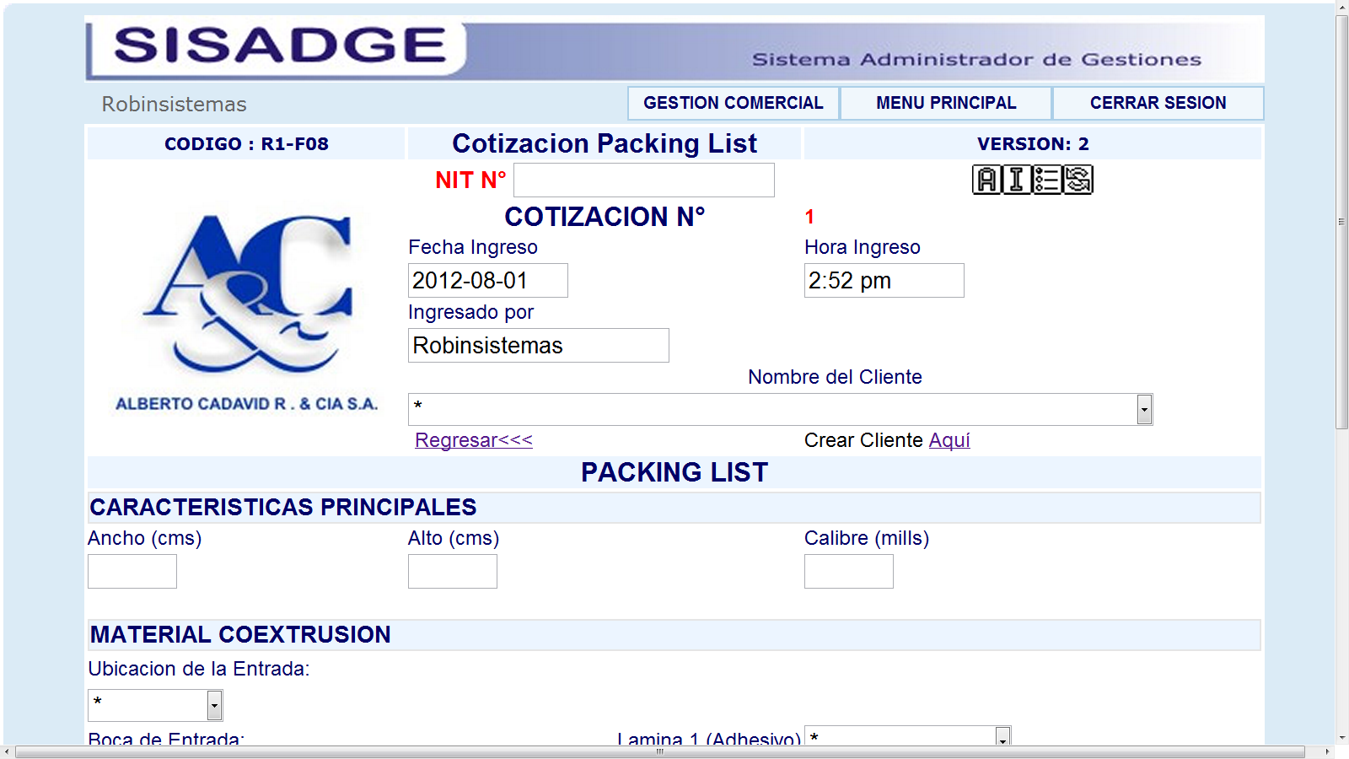

Dar clic en el menú desplegable Nombre del Cliente para saber a cual cliente se le quiere hacer la cotización e inmediatamente después se visualizara automáticamente el NIT correspondiente al cliente seleccionado en la casilla NIT N°. En COTIZACION N° aparece un numero que se le asigna a la cotización, este número es incrementable por consiguiente no se repite para ninguna otra cotización de Packing List.

Las casillas; fecha ingreso, hora ingreso e ingresado por, son generado automáticamente por el sistemas.

En la parte inferior del menú desplegable Nombre del Cliente; se encuentra los link Regresar<<< y Crear Cliente Aquí:

El link Regresar es para volver al Menú cotizaciones generales y el link Crear Cliente Aquí nos dirige a la pantalla Agregar Clientes para ingresar un nuevo cliente al sistemas.



En la siguiente sección del formulario de Packing List, se ingresa toda la información para cotizar el Packing List como:

1. Características principales
2. Material Coextrusion
3. Impresión
4. Precio y condiciones comerciales
5. Observaciones.

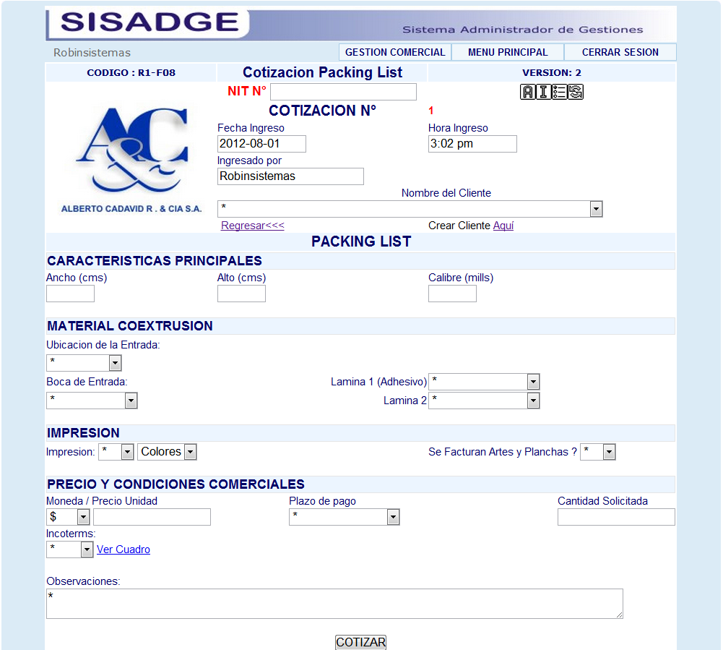

Después de ingresar toda la información necesaria y dar clic en el botón COTIZAR, se abrirá la siguiente pantalla:



En esta pantalla se encuentra el número de cotización, la información del cliente al que se le hizo esta cotización y a su vez se le asigna un número de referencia que se genera automáticamente y contiene la relación de toda la información del cliente y la cotización

**Eliminar y editar:** En la parte inferior de la pantalla está ubicado los botones de edición de la cotización como el menos, que sirve para editar o corregir la información que se acabo de ingresar en la cotización como se ilustra en la figura:



Al dar clic en el menos lo enviara a la siguiente pantalla como muestra la figura:

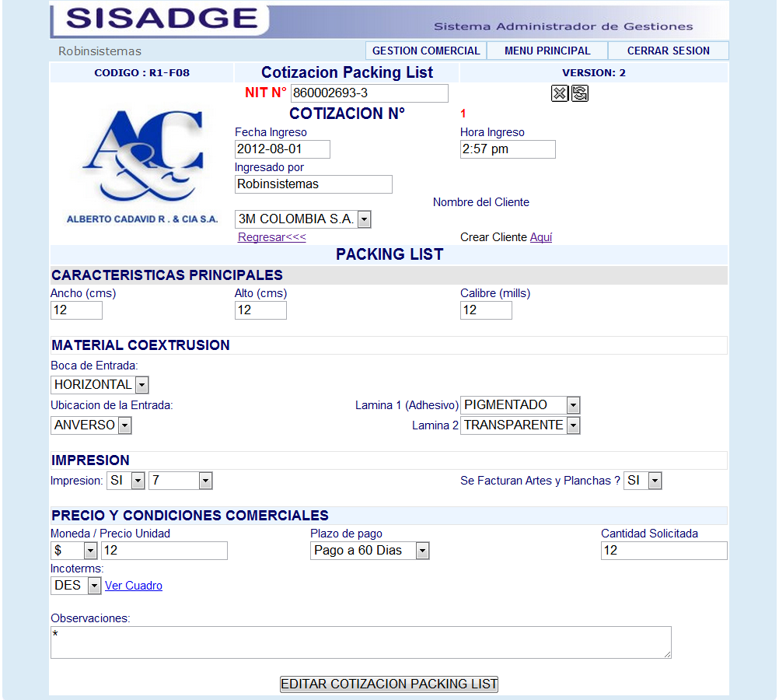

En esta pantalla nos muestra toda la información que se ingreso en la cotización, para corregirla basta con ir a la casilla que quiere cambiar, darle clic escribir la información nueva y darle clic en el botón EDITAR COTIZACION PACKING LIST como muestra la figura:



En esta pantalla también se encuentra en la parte superior derecha unos botones de edición los cuales son:

La x para eliminar completamente la cotización de la base de datos



El circulo de flechas para refrescar la página





Al ingresar la nueva información y darle clic en el botón editar cotización packing list



Aparecerá de nuevo la pantalla de visualización de la cotización con la nueva información como muestra la figura:



Si le da clic en el botón de la x  elimina la cotización y lo regresa a la página de ingreso de cotizaciones Materia Prima.

**LISTADO DE LAS COTIZACIONES POR CLIENTE**

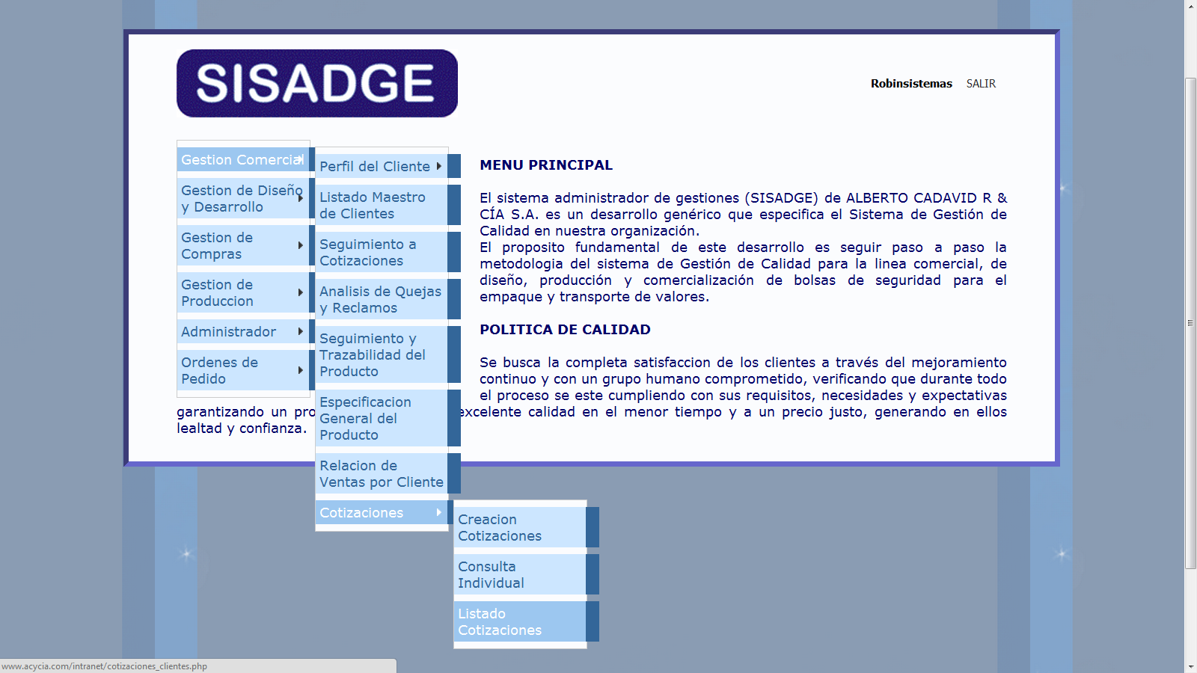

Ingresa desde el Menú Principal En Gestión Comercial, Cotizaciones dar clic en Listado Cotizaciones y se visualizara la pantalla siguiente como muestra la figura:

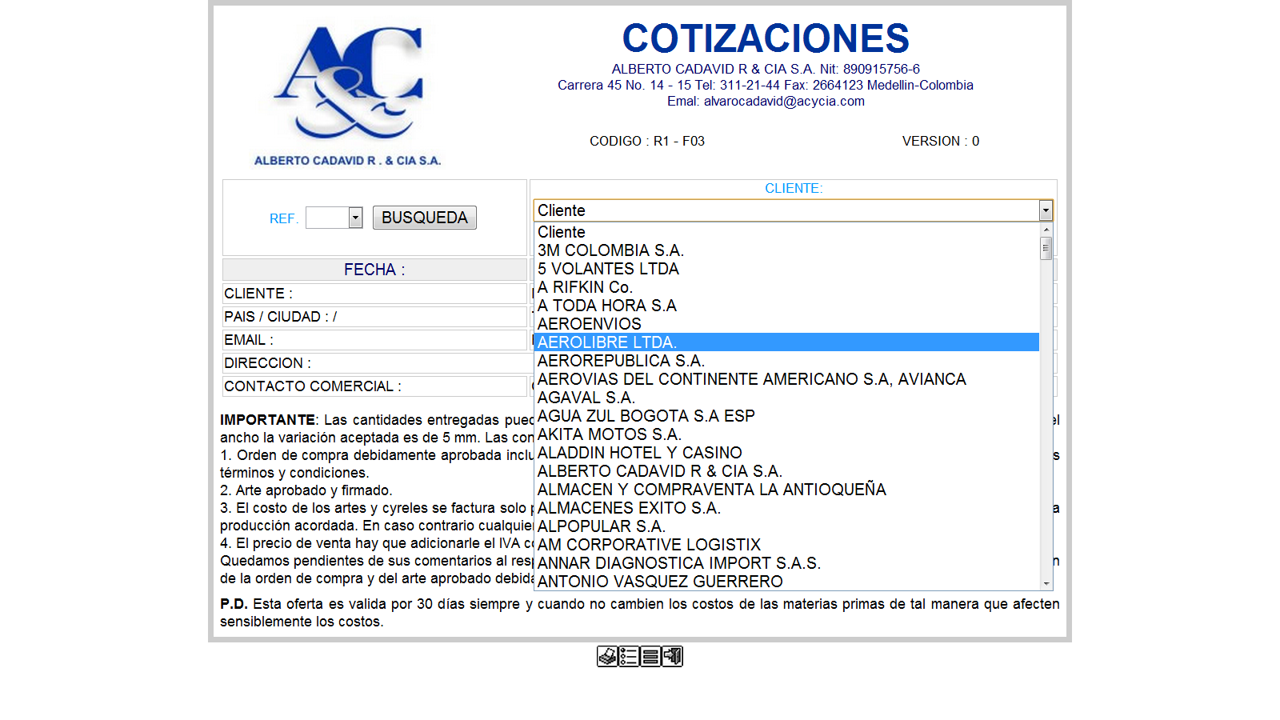

LA flecha indica el Menú de Selección llamado Cliente que despliega todos los clientes que existen en la base de datos, selecciona el cliente al cual quiere consultar las cotizaciones asignadas y clic en el botón de Búsqueda correspondiente a ese menú de selección Cliente como muestra la imagen:

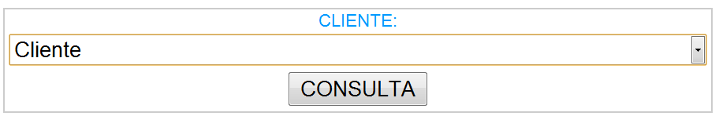

Al consultar un cliente al cual se le han ingresado las diferentes cotizaciones, de bolsa, lámina, materia prima o packing list, estas cotizaciones deben visualizarse en la pantalla y también toda la información del cliente involucrado como muestra la figura:

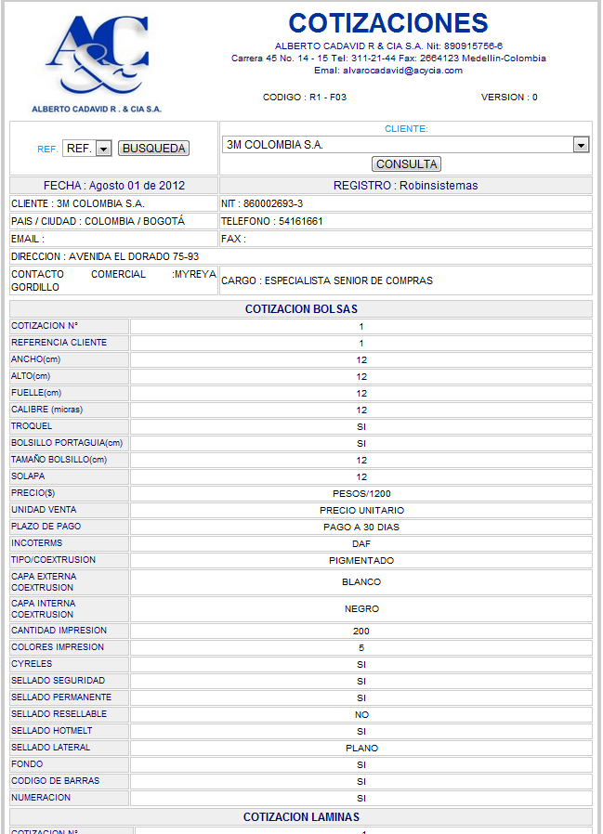

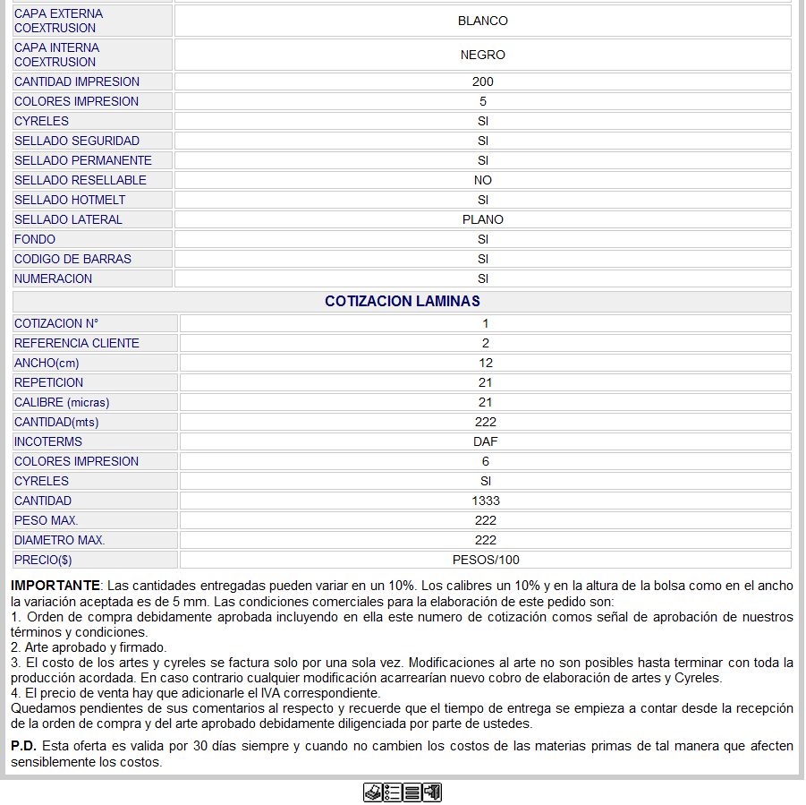

Los botones de la parte inferior son para lo siguiente:



El de impresión para imprimir todo el documento o convertirlo en pdf.



Este botón lo dirige a le submenú de Cotizaciones



Este botón lo dirige al menú principal Gestión Comercial.



Este botón lo dirige al menú de cotizaciones generales para ingresar nuevas cotizaciones.

**CONSULTA INDIVIDUAL DE LA COTIZACION POR REFERENCIA-CLIENTE**

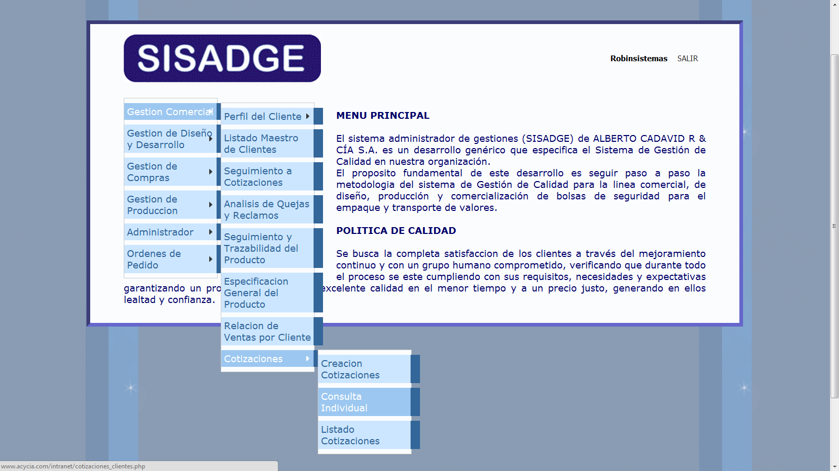

Ingresa desde el Menú Principal En Gestión Comercial, Cotizaciones dar clic en Consulta Individual y se visualizara la pantalla siguiente como muestra la figura:

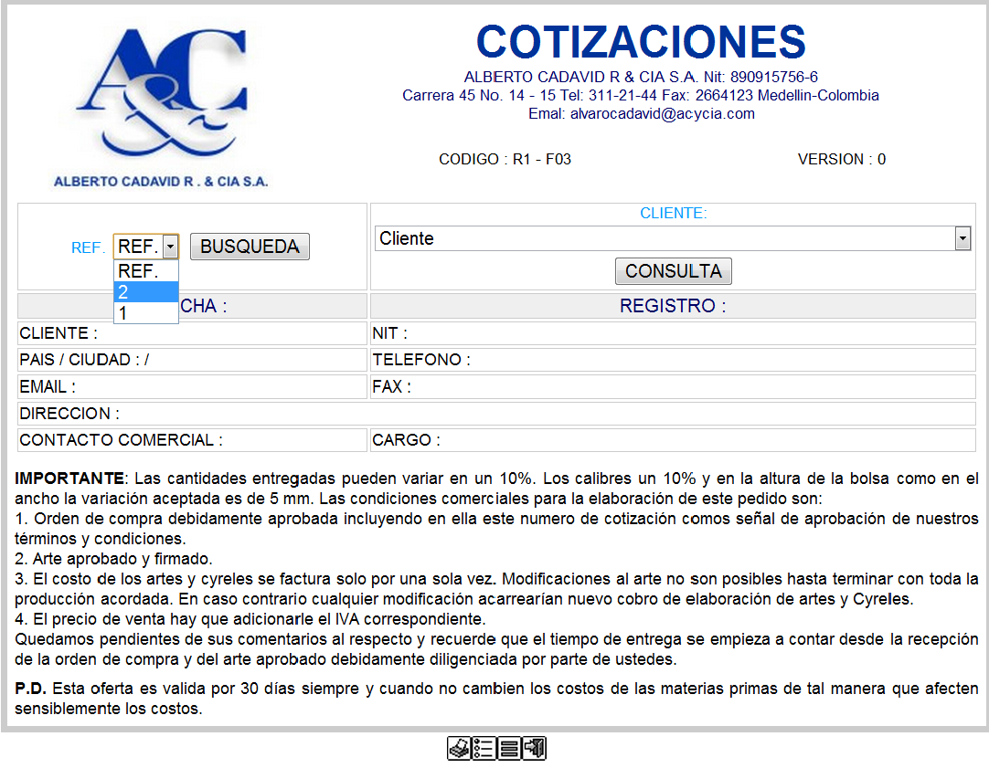

LA flecha indica el Menú de Selección llamado REF que despliega todas las Referencias que existen en la base de datos, selecciona el número de Referencia y este visualizara la cotización específica y dar clic en el botón de Búsqueda correspondiente a ese menú de selección REF como muestra la imagen:

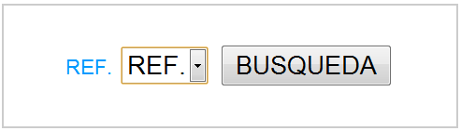

Al consultar una referencia esta referencia debe visualizar en la pantalla los datos del cliente al cual se le realizo la cotización y una única cotización como muestra la figura:

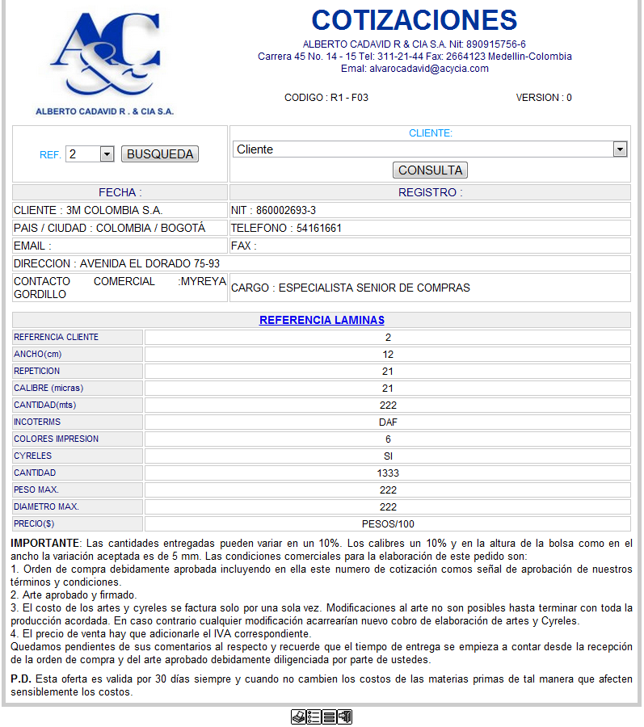

Los botones de la parte inferior son para lo siguiente:



El de impresión para imprimir todo el documento o convertirlo en pdf.



Este botón lo dirige a le submenú de Cotizaciones



Este botón lo dirige al menú principal Gestión Comercial.



Este botón lo dirige al menú de cotizaciones generales para ingresar nuevas cotizaciones.

Al darle clic sobre el nombre de la referencia en este caso REFERENCIA LAMINAS

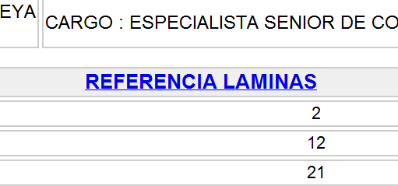



Lo dirige a la pantalla de edición correspondiente a este producto en este caso láminas; modificar la cotización como muestra en la siguiente figura: (y ver página 17)

